**104年公務人員特種考試**

**警察人員考試應考須知**



※公務人員考試法第22條及專門職業及技術人員考試法第19條規定，應考人有冒名頂替、偽造或變造應考證件、以詐術或其他不正當方法，使考試發生不正確之結果情事之一者，自發現之日起5年內不得應考試院舉辦或委託舉辦之各種考試。

考選部編印

中華民國104年3月

考選部全球資訊網:<http://www.moex.gov.tw/>

**詳細閱讀、妥善保管**

**104年公務人員特種考試警察人員考試重要事項日期及應考人注意事項 簡表**

|  |  |  |  |  |  |  |  |
| --- | --- | --- | --- | --- | --- | --- | --- |
| 年 | 月 | 日 | 星期 | 工作項目 | 注意事項 | 表件下載 | 備註 |
| **104** | **3** | **10** | **二** | **開始受理報名（進入網路**[**報名系統**](http://register.moex.gov.tw/)**）** | 1.[報名有關規定事項](#捌、報名有關規定事項)  2.[國家考試報名資訊系統報名程序](#附表5)  3.[申請特別照護措施](#參、申請特別試場及協助措施)  4.[報名費繳款說明](#壹、報名費繳款說明及應注意事項)  5.[報名費退費規定](#附件10) | 1.[各等別、類別及暫定需用名額表](#附表1)  2.[應考資格表](#附表2)  3.考試日程表  (1)[三等日程表](#附表3)  (2)[四等日程表](#附表4)  4.[申請國家考試權益維護措施之醫院診斷證明書](#附件11)  5.[變更資料申請表](#附表7)  6.[報名費退費申請書](#考選部各項考試報名費退費申請書)  7.[業務主管機關之聯絡地址及電話](#拾壹、各業務主管機關聯絡方式) | 一律網路報名 |
| **104** | **3** | **19** | **四** | **報名截止**  **（系統受理報名至下午5時）** |
| **104** | **3** | **20** | **五** | **郵寄報名書表截止日期** | 1.符合「網路無紙化報名」要件之應考人，無須寄送報名表件。  2.「網路報名紙本寄件」之應考人，請於104年3月20日前，掛號寄出報名表件。 | 「網路報名紙本寄件」之應考人請至[網路報名](https://register.moex.gov.tw/portal_c/registration/a203m.jsp)系統列印報名表件並掛號郵寄至考選部。 | **以郵戳為憑** |
| **104** | **5** | **29** | **五** | **1.寄發應考人入場證**  **2.開放**[**試區查詢系統**](https://register.moex.gov.tw/portal_c/P10/P1001Q_01.jsp?language=C) | 1.登錄個人履歷資料時務必詳細確實，俾利寄達。  2.如於6月4日尚未收到入場證，請電洽中華郵政股份有限公司或考選部特種考試司第三科。 |  |  |
| **104** | **6** | **13｜**  **15** | **六｜**  **一** | **考試開始**  三等：6/13～6/15  四等：6/13～6/14 | 1.[測驗式試卡作答注意事項](#肆、測驗式試卷（卡）作答注意事項)  2.[使用電子計算器注意事項](#使用電子計算器) | 考試日程表  1.[三等日程表](#附表3)  2.[四等日程表](#附表4) |  |
| **104** | **6** | **16** | **二** | **公布測驗式試題答案** |  | 1.[考畢試題](http://wwwc.moex.gov.tw/main/exam/wFrmExamQandASearch.aspx?menu_id=156)  2.[測驗式試題標準答案](http://wwwc.moex.gov.tw/main/exam/wFrmExamQandASearch.aspx?menu_id=156) |  |
| **104** | **6** | **16**  **｜**  **20** | **二**  **｜**  **六** | **受理試題疑義**  **(系統受理申請至6月20日下午5時止)** | [申請試題疑義說明](#肆、試題疑義) | [網路申請](https://register.moex.gov.tw/portal_c/registration/a901m.jsp?language=C) | 本考試全部筆試完畢之次日起5日內 |
| **104** | **8** | **26** | **三** | **1.榜示預定日期：104年8月26日**  **2.榜示之日起3日內寄發成績及結果通知書。各節次均缺考者不予寄發。** | 1.[成績計算規定說明](#伍、考試方式及成績計算)  2.[分發訓練及轉調限制規定](#玖、分發訓練及限制轉調)  3.[任用有關規定](#拾、任用有關規定)  4.[電話語音傳真服務系統操作使用說明](#玖、考選部電話語音傳真服務系統操作使用說明) |  | 實際榜示日期需視本考試典試委員會之決議而定 |
| **104** | **8**  **｜**  **9** | **27**  **｜**  **7** | **四**  **|**  **一** | **受理複查成績** | [複查成績說明](#伍、榜示及複查成績) | [複查成績申請書（含信封格式）](#附件8) | 榜示之次日起10日內 |

**詳細內容，請參閱應考須知，以免影響權益**

目　 　錄 頁次

[**網路報名無紙化相關規定及注意事項**](#網路報名無紙化)1

**特別注意事項**

[壹、重要事項日期 3](#壹、重要事項日期)

[貳、考試等別、類別及暫定需用名額 4](#貳、考試等別、類別及暫定需用名額)

[參、應考資格 4](#參、應考資格)

[肆、體格檢查 5](#肆、體格檢查)

[伍、考試方式及成績計算 6](#伍、考試方式及成績計算)

[陸、應試科目及考試日程表 6](#陸、應試科目及考試日程表)

[柒、各業務主管機關聯絡方式 7](#拾壹、各業務主管機關聯絡方式)

[捌、考試地點及入場證寄發 8](#柒、考試地點及入場證寄發)

[玖、報名有關規定事項 8](#捌、報名有關規定事項)

[拾、分發訓練及限制轉調 12](#玖、分發訓練及限制轉調)

[拾壹、任用有關規定 14](#拾、任用有關規定)

**共同注意事項**

[壹、報名費繳款說明及應注意事項 17](#壹、報名費繳款說明及應注意事項)

[貳、申請特別試場及權益維護措施 20](#參、申請特別試場及協助措施)

[參、測驗式試卷（卡）作答注意事項 23](#肆、測驗式試卷（卡）作答注意事項)

[肆、試題疑義 24](#肆、試題疑義)

[伍、榜示及複查成績 25](#伍、榜示及複查成績)

[陸、其他應行注意事項 27](#柒、其他應行注意事項)

[柒、考選部全球資訊網操作使用說明 31](#捌、考選部全球資訊網操作使用說明)

[捌、考選部電話語音傳真服務系統操作使用說明 31](#玖、考選部電話語音傳真服務系統操作使用說明)

[玖、行動電話預約查詢榜示結果簡訊服務作業說明 31](#拾、行動電話預約查詢榜示結果簡訊服務作業說明)

拾、[常見Q&A](#常見QA) 32

**附件**

[附件1：各等別、類別及暫定需用名額表](#附表1) 36

[附件2：應考資格表 37](#附表2)

[附件3：三等考試應試科目及考試日程表 38](#附表3)

[附件4：四等考試應試科目及考試日程表 41](#附表4)

[附件5：國家考試網路報名資訊系統報名程序](#附表5) 43

[附件6：應考人申請複查成績申請書 47](#附件8)

[附件7：應考人變更資料申請表 49](#附表7)

[附件8：考選部各項考試報名費退費作業規定](#附表8) 50

[附件9：國家考試身心障礙應考人申請權益維護措施之醫院診斷證明書](#附表9) 52

[附件10：國家考試網路報名資訊系統調整相片操作說明 53](#附表10)

**※網路報名無紙化相關規定及注意事項※**

* 本考試得視需要規定應考人無須繳交身分證件或應考資格證明文件，為查驗應考人之應考資格，依應考人填具個人基本資料及所具應考資格，透過戶役政機關及各級學校之資料實施檢核。
* 同意配合進行學歷資料檢核之**各級學校名單**及**畢業起始年度**等，公布於考選部全球資訊網/進入網路報名主站（或新站）/國家考試網路報名資訊系統/開始報名/學歷查驗學校查詢項下查詢。
* 應考人**須上傳照片電子檔(本人正面脫帽半身之清晰照片，請勿上傳生活照片)**，否則將無法完成報名登錄程序，請於報名前備妥照片JPG檔案（檔案大小須為**1MB以下**），憑以報名。
* 網路報名程序，請詳見本須知[**附件5**「國家考試網路報名資訊系統報名程序」](#附表5)，請儘早完成報名作業，避免於報名截止日前（104年3月19日下**午5**時止），因網路流量壅塞，影響個人報名權益。
* 本考試網路報名方式分為二種：

**一、網路無紙化報名（一般件）：**

**指應考人採網路報名，所填具個人基本資料及所具應考資格等，透過與戶役政機關及中央警察大學、臺灣警察專科學校、各級學校之資訊交換平台**協助查驗應考人畢(結)業學歷資格（含應屆畢(結)業生），另利用**考試院共享檔案交換平台**，查驗應考人警察人員考試及格資格及學歷資格。**應考人得免繳證明文件（包括免繳報名履歷表、身分證件或學歷證明文件、考試及格證書等書面資料）。**惟如查驗結果有疑義時，考選部將另行通知應考人繳交學歷等相關應考資格證明文件，以供審查，應考人如不繳驗，損及應考權益時，責任由應考人自負。

報名資料登錄完成後，如經系統提示為**「網路無紙化報名」**者，僅須自行下載繳費單或以網路信用卡、WebATM(全國繳費網)繳費，無須寄送報名表及相關證明文件，繳費證明請自行妥善留存，無須附繳。**繳費完成後，始完成報名程序，逾期未完成繳費，則網路報名視為無效。**

**二、網路報名紙本寄件(特殊件)：**

**指應考人採網路報名，所填具之個人基本資料及所具應考資格等，無法透過與戶役政機關或中央警察大學、臺灣警察專科學校、各級學校、考試院共享檔案等資訊交換平台進行檢核，應考人姓名申請造字、申請特殊照護措施或申請報名費減半優待等，則系統將提示須以「網路報名紙本寄件」方式辦理。如經系統提示為「網路報名紙本寄件」之應考人，除自行下載繳費單或以網路信用卡、WebATM(全國繳費網)繳費外，另需繳驗報名履歷表及相關證明文件（含繳費證明），請於104年3月20日前（郵戳為憑）以掛號郵寄考選部特種考試司第三科。**

**所填具報名資料有下列情形之一者，除繳交報名履歷表外，另須繳驗其他相關證明文件：**

**1.姓名有罕見字者：**

須繳驗國民身分證影本及罕見字申請書。

**2.身心障礙者或申請特殊照護措施者：**

須繳驗身心障礙手冊(證明)影本、特殊照護措施申請表、申請國家考試權益維護措施之醫院診斷證明書等。

**3.申請報名費減半優待者(具原住民身分者，無須附繳證明文件)：**

（1）後備軍人：志願役退伍證明文件（退伍令或榮民證）。

（2）身心障礙者：身心障礙手冊(證明)影本（在有效期限內）。

（3）低收入戶、中低收入戶、特殊境遇家庭者：領有戶籍所在地直轄市、縣（市）主管機關或鄉（鎮、市、區）公所核發報名時有效之低收入戶證明（或核定公文）、中低收入戶證明（或核定公文）、特殊境遇家庭扶助證明（或核定公文），並載有應考人姓名者始得申請報名費減半優待。

**4.所具學歷無法透過與各級學校之資訊交換平台檢核者（無法配合進行學歷資料檢核之學校或應考人畢業年度未於該校提供查驗之畢業起始年度內等）：**

須繳驗畢業證書、資格證明書等影本。

**5.以國外學歷報考者：**

繳驗外國畢業證書、學位證書、在學期間歷年成績單、學分證明或其他有關證明文件，並均須附繳經我國駐外館處驗證或國內公證人驗證之中文譯本。

**※應考人報名資料如經審查須補繳相關文件者，考選部得以電傳文件、傳真、簡訊或其他電子文件通知，並視為自行送達。應考人應確保所提供之電子郵件信箱、行動電話等通訊資料可正常使用，以備試務機關通知。**

特別注意事項

**壹、重要事項日期 BD10298_BD10298_BD10298_**

| 序號 | 項目 | 日期 | 說明及注意事項 |
| --- | --- | --- | --- |
| 1 | 報名日期 | 104年3月10日起至3月19日下午5時止。 | 報名資料登錄完成後，符合「網路無紙化報名」要件者，無須寄送報名表件及相關證明等文件，惟須於繳費完成後，始完成報名程序；符合「網路報名紙本寄件」者，務請於104年3月 20日前（含當日），掛號郵寄報名履歷表及相關證明文件。**須於規定期限內完成繳費並寄出報名表件，始完成報名程序。** |
| 2 | 寄發入場證日期 | 預定104年5月29日寄發。 | 1.入場證委由中華郵政股份有限公司依據應考人報名履歷資料採郵簡方式列印及寄發，請**應考人填寫個人履歷資料時務必詳細確實**。  2.應考人如於6月4日後尚未收到，請電洽中華郵政股份有限公司或考選部特種考試司第三科補寄，如仍未及於考試前收到，可逕至考選部國家考試網路報名資訊系統或洽考試承辦單位查明應試試區、試場及入場證編號等資訊，並於考試第1天第1節開始前，攜帶身分證件提早至所屬試區卷務組辦理補發。 |
| 3 | 考試 | 104年6月13日(星期六)  至6月15日(星期一) | 1.三等考試：104年6月13日至15日  2.四等考試：104年6月13日至14日  3.考試日程表詳見附件3、附件4 |
| 4 | 公布測驗式試題答案 | 104年6月16日 | 測驗式試題答案公布於國家考場公告欄及考選部全球資訊網，網址為：<http://www.moex.gov.tw> |
| 5 | 提出試題疑義 | 自104年6月16日起至6月20日止，逾期不予受理  (系統受理申請至6月20日下午5時止) | 詳見本須知「共同注意事項」第肆項：[**試題疑義**](#肆、試題疑義)。 |
| 6 | 榜示 | 預定104年8月26日榜示 | 實際榜示日期需視本考試典試委員會之決議而定。 |
| 7 | 寄發成績及結果通知書 | 榜示之日起3日內寄發，如未收到成績及結果通知書，請於榜示後5日內向考選部查詢。 | 各節次均缺考之應考人成績及結果通知書不予寄發，應考人如有需要，請電洽考選部特種考試司第三科辦理。 |
| 8 | 複查成績提出期限 | 榜示之次日起10日內申請，逾期不予受理。 | 詳見本須知「共同注意事項」第伍項：[**榜示及複查成績**](#伍、榜示及複查成績)。 |

**貳、考試等別、類別及暫定需用名額 BD10298_BD10298_BD10298_**

一、本考試各等別、類別及暫定需用名額詳見[附件1](#附表1)。

二、本考試公告暫定需用名額，用人機關如有臨時增列需用名額之需要時，經分發機關彙整送考選部覈實提報考試院核定，得增加需用名額。

三、本考試配合任用需求，擇優錄取，並得視考試成績增列增額錄取人員，列入候用名冊。

四、各類別錄取標準及人數，係由本考試典試委員會參照行政院人事行政總處彙送各用人機關提列之需用名額及應考人考試成績，依據有關法令予以決定。

**參、應考資格 BD10298_BD10298_BD10298_**

一、應考資格表詳見[附件2](#附表2)。

二、應考年齡：

**三等、四等考試**：中華民國國民，年齡滿**18歲以上，37歲以下**

（即民國**67年3月9日以後至86年6月12日以前**出生者）。

三、依公務人員考試法施行細則第8條第1項規定，應考年齡之計算，其年齡下限以算至考試前一日之戶籍登記年齡為準，年齡上限以算至報名前一日之戶籍登記年齡為準。

四、依公務人員考試法第12條規定，有下列各款情事之一者，不得應考：

動員戡亂時期終止後，曾犯內亂罪、外患罪，經有罪判決確定或通緝有案尚未結案。

曾服公務有貪污行為，經有罪判決確定或通緝有案尚未結案。

褫奪公權尚未復權。

受監護或輔助宣告，尚未撤銷。

依法停止任用者，經公務人員考試錄取，於依法停止任用期間仍不得分配訓練或分發任用為公務人員。

五、依公務人員考試法第22條規定，應考人有下列各款情事之一，考試前發現者，撤銷其應考資格。考試時發現者，予以扣考。考試後榜示前發現者，不予錄取。考試訓練階段發現者，撤銷其錄取資格。考試及格後發現者，撤銷其考試及格資格，並註銷其考試及格證書。其涉及刑事責任者，移送檢察機關辦理：

有第12條第1項但書各款情事之一。

冒名頂替。

偽造或變造應考證件。

以詐術或其他不正當方法，使考試發生不正確之結果。

不具備應考資格。

**應考人有前項第2款至第4款情事之一者，自發現之日起5年內不得應考試院舉辦或委託舉辦之各種考試。**

六、依專門職業及技術人員考試法第19條規定，應考人有下列各款情事之一，考試前發現者，取消其應考資格。考試時發現者，予以扣考。考試後榜示前發現者，不予錄取。考試訓練或學習階段發現者，撤銷其錄取資格。考試及格榜示後發現者，由考試院撤銷其考試及格資格，並註銷其考試及格證書。其涉及刑事責任者，移送檢察機關辦理：

有第7條但書規定情事。

冒名頂替。

偽造或變造應考證件。

以詐術或其他不正當方法，使考試發生不正確之結果。

自始不具備應考資格。

**應考人有前項第2款至第4款情事之一者，自發現之日起5年內不得應考試院舉辦之各種考試。**

**肆、體格檢查 BD10298_BD10298_BD10298_**

一、本考試應考人於筆試錄取通知送達之日起14日內，應向試務機關指定之醫療機構辦理體格檢查並繳送體格檢查表，體格檢查不合格或未於規定時間內繳送體格檢查表者，**不予分配訓練**（錄取人員體格檢查表於筆試榜示後寄發）。申請保留錄取資格者，仍須依規定繳送體格檢查表。

二、受訓人員報到後，必要時得經內政部或行政院海岸巡防署指定之公立醫院辦理體格複檢，不合格者函送公務人員保障暨培訓委員會廢止受訓資格。

三、本考試體格檢查有下列情形之一者，為體格檢查不合格：

（一）身高：男性不及165.0公分，女性不及160.0公分者。但具原住民身分者，男性不及158.0公分，女性不及155.0公分。

（二）體格指標：男性不及18.0或超過28.0；女性不及17.0或超過26.0。其計算方法為體重(公斤)除以身高(公尺)平方。並計算至小數點以下第一位，小數點以下第二位四捨五入。

（三）視力：各眼裸視未達0.2。但矯正視力達1.0者不在此限。

（四）聽力：矯正後優耳聽力損失逾90分貝。

（五）辨色力：色盲或刑事鑑識人員色弱。

（六）血壓：收縮壓持續超過140毫米水銀柱（mm.Hg），舒張壓持續超過95毫米水銀柱（mm.Hg）。

（七）單手拇指、食指或其他三手指中有二手指以上缺失或不能伸曲張握自如。

（八）手臂不能伸曲自如或兩手伸臂不能環繞正常。

（九）雙下肢明顯不能蹲下起立或原地起跳明顯不能自如。

（十）有幫派、色情等不雅之紋身或刺青。但已清除，或原住民基於傳統禮俗及現役、退除役軍人基於忠貞象徵而有紋身或刺青之圖騰者，不在此限。

（十一）肺結核痰塗片呈陽性反應。

（十二）經教學醫院證明有精神疾病或精神狀態違常，致不堪勝任職務。

（十三）握力：任一手握力未達30公斤。

（十四）其他重症疾患，無法治癒，致不堪勝任職務。

**伍、考試方式及成績計算 BD10298_BD10298_BD10298_**

一、依照「公務人員特種考試警察人員考試規則」及「公務人員考試總成績計算規則」之規定辦理。

二、本考試配合任用需求，擇優錄取，並得視考試成績增列增額錄取人員，列入候用名冊。

三、總成績之計算，三等考試以普通科目成績加專業科目成績合併計算之；普通科目成績以每科成績乘以百分之十後之總和計算之，專業科目成績以各科目成績總和除以科目數再乘以所占賸餘百分比計算之。四等考試以各科目成績平均計算之。

四、普通科目及專業科目成績於依規定比例計算後，取小數點後四位數，第五位數以後捨去。考試總成績之計算，取小數點後二位數，第三位數採四捨五入法進入第二位數。

五、本項考試成績有一科為零分或總成績未達50分或三等考試外事警察人員類別之外語口試未滿60分者，均不予錄取；缺考之科目，以零分計算。

**陸、應試科目及考試日程表 BD10298_BD10298_BD10298_**

一、三等考試應試科目及考試日程表，詳見[**附件3**](#附表3)。

二、四等考試應試科目及考試日程表，詳見[**附件4**](#附表4)。

三、筆試科目之試題型態：

本考試各等別之應試科目，按考試日程表科目前端註有「※」符號者，採全部測驗式試題；科目前端註有「◎」符號者，採申論式與測驗式之混合式試題，其餘未註記者皆採申論式試題。

採測驗式試題科目以電子計算機評閱，應考人須詳閱測驗式試卷（卡）作答注意事項，依規定作答。

「國文」科目採混合式試題者，其作文及公文部分，應由左至右橫式作答，公文部分並以行政院最新修定之「文書處理手冊」所規定之格式命題、閱卷。

四、應試科目「國文（作文、公文與測驗）」，其占分比重，分別為作文占60%，公文、測驗各占20%，考試時間2小時。

五、三等考試「中華民國憲法與警察（消防警察、水上警察）專業英文」，採申論式與測驗式之混合式試題，中華民國憲法採測驗式試題，占50%，警察（消防警察、水上警察）專業英文占50%，其中申論式試題占25%，測驗式試題占25%，考試時間2小時。

六、四等考試「中華民國憲法與警察（消防警察、水上警察）專業英文」，採測驗式試題，中華民國憲法、警察（消防警察、水上警察）專業英文各占50%，考試時間1小時。

七、採申論式與測驗式之混合式試題中，除三等考試警察（消防警察、水上警察）情境實務、四等考試警察（消防警察、水上警察）情境實務概要之申論式試題占60%、測驗式試題占40%外，其餘混合式試題科目，申論式試題與測驗式試題各占50%。

**※考選部為提升試題品質，建立命題範圍，俾使應考人準備有所依據，業已完成應試專業科目命題大綱，並已公告自100年1月起開始實施，惟該表列命題大綱為考試命題範圍之例示，實際試題仍可命擬相關之綜合性試題。上開命題大綱公布於考選部全球資訊網（**<http://www.moex.gov.tw/>**）/應考人專區/命題大綱/公務人員考試部分應試專業科目命題大綱項下，請自行上網參閱。**

**柒、各業務主管機關聯絡方式 BD10298_BD10298_BD10298_**

應考人對本考試各項業務如有疑義，請依下列聯絡電話與相關單位聯繫：

|  |  |  |
| --- | --- | --- |
| 詢問事項 | 主管機關、單位 | 連絡地址及方式 |
| 報名、證件  補驗、考試  及複查成績  等有關事項 | 考選部特種  考試司第三科 | 地址：11602臺北市文山區試院路1-1號  電話：(02)22369188轉3948、3949  傳真：(02)22361413  網址：<http://www.moex.gov.tw/> |
| 網路報名系統異常問題 | 考選部  資訊管理處 | 電話：(02)22369188轉3288、3325 |
| 入場證、  成績及結果  通知書郵寄  及補發事項 | 中華郵政股份有限公司臺北郵局  電子郵件科 | 地址：10658臺北市大安區信義路三段89號9樓  電話：（02）27031604轉27、29、39、59  傳真：（02）27037981 |
| 錄取人員  分發、任用  等事項 | 內政部警政署教育組：(02)23214354  內政部消防署教育組：(02)81959512  行政院海岸巡防署海洋巡防總局：(02)28053990 | |
| 訓練及保留  正額錄取  資格事項 | 公務人員保障暨培訓委員會 | 地址：11601臺北市文山區試院路1-3號  電話：（02）82367115  網址：http: //www.csptc.gov.tw |

**捌、考試地點及入場證寄發 BD10298_BD10298_BD10298_**

一、本考試分臺北、新竹、臺中、嘉義、臺南、高雄、花蓮及臺東等8考區同時舉行。**應考人須自行選定一考區應試，一經選填寄遞報名後不得更改。三等考試外事警察人員類別之試場，集中在臺北考區國家考場。**

二、入場證寄發：預定104年5月29日寄發，應考人如至6月4日尚未收到，請即電洽中華郵政股份有限公司或考選部特種考試司第三科補寄，如仍未及於考試前收到，應考人可逕至網路報名資訊系統或洽考試承辦單位查明應試試區、試場及入場證編號等資訊，並於考試第1天第1節開始前，攜帶身分證件提早至所屬試區卷務組辦理補發。如逾期洽詢將影響入場應試權益，請應考人務必留意並配合辦理。

三、試場分配情形及其他應行公布事項，定於考試前一日，分別在各試區公告欄公布，請事先查明試場及座位。另為利應考人查詢，可於5月29日以後至「網路報名資訊系統」之「試區查詢」項下查詢試場分配情形及試區交通路線圖。

**玖、報名有關規定事項 BD10298_BD10298_BD10298_**

一、報名日期：自**民國104年3月10日起至104年3月19日下午5時止**。

二、報名方式：

**一律採網路報名，請以電腦登入考選部全球資訊網，網址為：**[**www.moex.gov.tw**](http://www.moex.gov.tw)**，點選網路報名主站或新站，即可進入網路報名資訊系統入口網站；或以網址：**[**register.moex.gov.tw**](http://register.moex.gov.tw/)**（主站）、**[**register.moex2.nat.gov.tw**](http://register.moex.gov.tw/)**（新站）直接進行報名，登錄報名資料前請先下載應考須知詳細閱讀並備妥照片電子檔。報名程序請見**[**附件5「國家考試網路報名資訊系統報名程序」**](#附表5)**。網路報名方式分為二種：**

**符合「網路無紙化報名」要件之應考人，僅須自行下載繳費單或以網路信用卡、WebATM(全國繳費網)繳費，繳費完成入帳無誤即完成報名，無須寄送報名表件。逾期未完成繳費，網路報名視為無效。**

**符合「網路報名紙本寄件」之應考人，如應考資格無法檢核、姓名有罕見字、申請報名費減半優待及申請特別照護措施者，除須自行下載繳費單或以網路信用卡、WebATM(全國繳費網)繳費外，務必下載報名書表，並附繳相關證明文件，於104年3月20日前（郵戳為憑）以掛號郵寄至11602臺北市文山區試院路1-1號考選部特種考試司第三科收，逾期不予受理。**

**三、報名應繳費用及文件：**

報名費：

**1.收費標準：**

三等考試新臺幣1,400元、四等考試1,300元。

**2.報名費優待：**

後備軍人、身心障礙者、原住民、低收入戶、中低收入戶或特殊境遇家庭之應考人，報名費減半優待。

**3.繳費方式：**

本項考試報名費採多元管道繳款方式，應考人可透過郵局、便利商店、銀行、ATM轉帳、網路信用卡及WebATM(全國繳費網)等方式繳交報名費。有關報名費優待身分、繳款方式及注意事項，請詳見共同注意事項第壹項**「**[**報名費繳款說明及應注意事項**](#壹、報名費繳款說明及應注意事項)**」**。（繳費證明請應考人自行妥善留存）

**照片電子檔：**於網路報名時須**上傳最近1年內正面脫帽半身照片**電子檔，否則將無法進行報名登錄程序，請於**報名前備妥照片JPG檔案（檔案大小須為1MB以下），**憑以報名。有關上傳照片格式調整操作說明，請參閱[附件1](#附表15)0。

**國民身分證影印本：**應考人姓名中**有屬罕見字者，須繳驗國民身分證影印本**，其餘應考人均可透過戶役政機關之資料進行檢核，無需繳交。

**申請報名費減半優待證明文件：**以身心障礙者、原住民、低收入戶、中低收入戶及特殊境遇家庭身分或符合「後備軍人轉任公職考試比敘條例」第3條規定各款具後備軍人身分之一，申請報名費減半優待者，應附繳：身心障礙手冊(證明)影本（身心障礙者）、低收入戶、中低收入戶及特殊境遇家庭證明或退伍證明文件影本，並以紙本寄件方式辦理。（**以原住民身分申請者無須附繳證明文件**）

**申請特別照護措施之證明文件：**

身心障礙應考人或一般應考人因罹病或臨時受傷等，擬依「國家考試身心障礙應考人權益維護措施要點」，申請延長每節考試作答時間、使用電腦作答或其他照護措施者，應另附繳報名日期前一年內經衛生福利部認定之地區醫院以上醫院相關醫療科別核發之診斷證明書**正本**（格式如[附件9](#附件11)）。診斷證明書如有日後使用上需求，請自行影印留存影本。

2.身心障礙應考人所持身心障礙手冊(證明)如無需重新辦理障礙鑑定，申請相同特別照護措施，其診斷證明書經審核通過後，毋須重複繳驗，惟請於申請表上**敘明經核准之考試年度及考試名稱**。

3.應考人未繳驗本要點規定之診斷證明書，或診斷證明書內容太過簡略致無從判斷病情者，應於限期內補提證明文件，並由考選部身心障礙應考人權益維護措施審議小組審議。

4.詳細規定及其他照護措施請見本須知共同注意事項之「貳、申請特別試場及權益維護措施」。

**㈥應考資格證明文件：**

1.應考人所填寫之畢業學歷及警察人員考試及格資格，考選部將請中央警察大學、臺灣警察專科學校及各級學校協助查驗應考人畢(結)業學歷資格（含應屆畢(結)業生），另利用考試院共享檔案交換平台，查驗應考人警察人員考試及格資格及學歷資格。惟如查驗結果有疑義時，考選部將請應考人繳交學歷等相關應考資格證明文件，以供審查，應考人如不繳驗，損及應考權益時，責任由應考人自負。

2.**應考人應充分了解應考資格規定，並依符合之應考資格條款報考，惟如有不實情形，依公務人員考試法第22條第1項第5款規定，不具備應考資格者，如經榜示錄取，亦得撤銷錄取資格。**應考資格表詳見[附件2](#附表2)。

3.本(104)年應屆畢業生暫准報名規定如下：

⑴填具應屆畢業生暫准報名申請表，並由學校出具在學證明或憑最後一學期學生證正、背面影本申請暫准報名。

⑵研究所應屆畢業生報考三等考試者，請以大學已畢業學歷報考，請勿申請暫准報名。

⑶畢業證書繕印之畢業日期須在104年6月12日以前，始符合應考資格規定。無法於此日期前取得畢業證書者，請勿報考。

⑷經審查准予「暫准報名」者，其**畢業（學位）證書影本（除中央警察大學及臺灣警察專科學校應屆畢業生由各該校負責查驗，無需補繳驗外），應於104年6月13日以前，以傳真方式（傳真至02-22361413）或以「限時掛號」郵寄11602臺北市文山區試院路1-1號考選部特種考試司第三科收，不克於上開日期郵寄者，請至遲於同年7月8日前（郵戳為憑）**繳驗。未依限繳驗，或繳驗經審查不合格者，即認定其自始不具備應考資格，如有入場應試者，其考試成績不予計算，並不得申請退費。

⑸繳驗之畢業證書影本，務請於**證書右上角填寫應考等別、類別、入場證編號及國民身分證統一編號**，以便查對。

4.以國外學歷報考者除須符合各等別、類別所列應考資格規定，另應繳驗：

⑴經我國駐外館處驗證或國內公證人驗證之畢業證書影本及中文譯本（如不便認證，應考人得自行翻譯成中文，並自負法律責任）。

⑵在國外就學期間入出境護照影本（僅須附繳護照中有關列載英文姓名、出生日期等基本資料及貼附相片部分之影本）。

⑶國外學校歷年成績證明（成績單）影本及譯本。

⑷其他詳細規定請參閱大學辦理國外學歷採認辦法。

5.以上應繳之各項應考資格證明文件，**一律繳驗與原始證件相符之影本，勿繳驗正本，如經查證與原始證件不符或不實者，其責任由應考人自負，**證件影本於審查後即予抽存，不另附還。

**四、填寫報名資料注意事項：**

「考區」欄，限於臺北、新竹、臺中、嘉義、臺南、高雄、花蓮及臺東等8考區擇一勾選。應考人須自行擇定一考區應試，一經選填後，即不得要求更改。

**「類別編號」、「應考類別」欄**，請參照[**附件1**](#附表1)各等別、類別及暫定需用名額表填寫，**一經選填後，即不得要求更改**。

**「聯絡電話」、「通訊地址」及「電子郵件地址」**欄，須確實詳細填寫，如有不符或無法正常使用，致有關考試文件或其他相關訊息無法投遞、通知或發生延誤情事，概由應考人自行負責。

**身心障礙應考人欲申請特別試場應試者，請務必於「申請特別試場應試」欄選填註明須提供之特別照護及協助措施，並列印「特別照護措施申請表」併同報名書表郵寄。**有關身心障礙應考人參加國家考試權益維護措施規定，請詳見共同注意事項第貳項「[**申請特別試場及權益維護措施**](#參、申請特別試場及協助措施)」。

**五、應考人通訊地址或姓名如有變更**，請填具申請書（請自行影印本須知[**附件**](#附表7)**7**），以書面傳真或掛號函知考選部特種考試司第三科更正（傳真電話：（02）22361413）。

六、**網路報名紙本寄件**應考人注意事項：

完成報名登錄後，經系統認定為「**網路報名紙本寄件」**之應考人，請自行下載報名履歷表，並以白色A4紙張單面印製，其中**報名專用信封封面將載明應考人應郵寄之報名表件及證明文件，請將該封面**黏貼於**B4**大小標準信封上。

下載列印報名表件完成後，請再詳細檢查，並按【報名履歷表→特別照護措施申請表或罕見字申請書→其他相關證明文件】之順序，由上而下整理齊全，平整裝入信封內。

報名表件須以掛號寄至：11602臺北市文山區試院路1-1號，考選部特種考試司第三科收，如以平信郵遞致發生遺失或遲誤而無法報名者，其責任由應考人自負。

七、退補件程序：

應考人所繳費件，經考選部審查為費件不全者，依「應考資格審查規則」第4條規定，由考選部特種考試司先以簡訊或電話告知應補件項目，應考人應於接獲補件通知之日起3日內補齊，逾 3日未補齊者，將另發函通知並限定於5日內補齊（以郵戳為憑），屆時仍未補齊者逕予退件，應考人不得異議。補件資料屬影本者，除以掛號郵寄方式外，亦得以傳真方式辦理，傳真後，請務必來電向承辦單位確認補件資料無誤。

**拾、分發訓練及限制轉調 BD10298_BD10298_BD10298_**

一、本考試錄取人員須經訓練，訓練期滿成績及格者，始完成考試程序，由公務人員保障暨培訓委員會（以下簡稱保訓會）報請考試院發給考試及格證書，並由內政部或行政院海岸巡防署依序分發任用。前項訓練依公務人員考試錄取人員訓練辦法之規定辦理。

二、依公務人員特種考試警察人員考試規則第6條第3項規定，本考試三等考試錄取人員，除具中央警察大學畢（結）業資格者外，須經中央警察大學訓練；四等考試錄取人員，除具中央警察大學或臺灣警察專科學校畢（結）業資格者外，須經臺灣警察專科學校訓練。

三、本項考試錄取人員訓練期程說明如下：

三等考試錄取人員：

1. 中央警察大學學士班畢業且考取與畢業學系相關之考試類科者：免除教育訓練，但需實務訓練2個月（惟畢業逾3年始考取者及離職人員逾3年復考取者，實務訓練3個月）；實務訓練預定榜示後2個月內實施。
2. 中央警察大學碩士班畢業且考取與畢業學系相關之考試類科並完成下列條件之一者，免除教育訓練，但需實務訓練2個月（惟畢業逾3年始考取者及離職人員逾3年復考取者，實務訓練3個月）；實務訓練預定榜示後2個月內實施：

(1)完成該校碩士班幹部先修教育者。

(2)完成該校碩士班幹部教育者。

(3)完成該校碩士班招生簡章所規定補修之校訂共同必修課程及所屬研究所所訂必修課程者。

1. 非自中央警察大學畢業但經臺灣警察專科學校畢(結)業，且考取與畢(結)業學科(類)相關之考試類科者：教育訓練10個月，預定104年12月10日前於中央警察大學實施；實務訓練2個月，於教育訓練結業後1週內實施，合計12個月。
2. 其他：

(1)中央警察大學畢業但未修習柔道（或摔角）滿2年、射擊（消防科學研究所碩士班除外）滿2年及綜合逮捕術(99學年度以前入學者除外)滿1學期者，或跨考與畢業學系無關之考試類科者（如：與消防、海巡、移民、矯治機關相關之學系跨考警察人員類科者）。

(2)臺灣警察專科學校畢（結）業，但跨考與畢(結)業學科(類) 無關之考試類科者（如：與消防、海巡機關相關之學科(類)跨考警察人員類科者）。

上述人員，教育訓練22個月，預定105年2月於中央警察大學實施；實務訓練2個月，於教育訓練結業後1週內實施，合計24個月。

四等考試錄取人員：

1. 具上揭中央警察大學畢業得免除教育訓練者及臺灣警察專科學校畢（結）業且考取與畢(結)業學科(類)相關之考試類科者：免除教育訓練，但需實務訓練2個月（惟畢業逾3年始考取者及離職人員逾3年復考取者，實務訓練3個月）；實務訓練預定榜示後2個月內實施。
2. 同上述資格但跨考與畢（結）業學系、學科（類）不同之考試類科者（如：與消防、海巡、移民、矯治機關相關之學系跨考警察人員類科者）：教育訓練12個月，預定105年1月實施，「行政警察人員」教育訓練地點由臺灣警察專科學校交由內政部警政署保安警察第一、四、五總隊執行、「消防警察人員」教育訓練地點由臺灣警察專科學校交由內政部消防署訓練中心執行、「水上警察人員」教育訓練地點由臺灣警察專科學校交由行政院海岸巡防署海洋巡防總局研習中心執行，結訓後統由臺灣警察專科學校製發結業證書；實務訓練2個月，於教育訓練結業後1週內實施，合計14個月。

四、本項考試各等別、類別錄取人員，其實際訓練內容、方式及受訓人員權益等，依保訓會核定之104年公務人員特種考試警察人員考試各類科錄取人員訓練計畫辦理，請應考人至保訓會全球資訊網站（http://www.csptc.gov.tw）查閱（路徑：法規輯要>培訓法規>公務人員考試錄取人員訓練相關法規>特種考試錄取人員訓練相關法規項下）。

五、本考試及格人員，依法取得警察官任官資格及警察、消防或海岸巡防機關、學校有關職務任用資格。自中華民國85年起，特種考試警察人員考試及格人員均適用之。及格人員於訓練期滿成績及格取得考試及格資格之日起，實際任職6年內不得轉調內政部或行政院海岸巡防署及其所屬機關、學校以外之機關、學校任職。取得資格範圍及限制轉調期限，應於考試及格證書註明，並函請銓敘部查照。

六、依公務人員考試法第4條規定，正額錄取人員無法立即接受分配訓練者，得檢具事證申請保留錄取資格，其事由及保留年限如下：

服兵役，其保留期限不得逾法定役期。

於公立或立案之私立大學或符合教育部採認規定之國外大學進修碩士學位，其保留期限不得逾2年；進修博士學位，其保留期限不得逾3年。

疾病、懷孕、生產、父母病危、子女重症或其他不可歸責事由，其保留期限不得逾2年。

養育三足歲以下子女，其保留期限不得逾3年。但配偶為公務人員依法已申請育嬰留職停薪者不得申請保留。

七、依公務人員考試法第5條第3項規定，列入候用名冊之增額錄取人員，因服兵役未屆法定役期或因養育三足歲以下子女，無法立即接受分配訓練者，得於規定時間內檢具事證申請延後分配訓練。增額錄取人員經分配訓練，應於規定時間內，向實施訓練機關報到接受訓練，逾期未報到並接受訓練者，或於下次該項考試放榜之日前未獲分配訓練者，即喪失考試錄取資格。

八、本項考試榜示後，錄取人員如有公務人員考試法第4條及第5條規定有關申請保留受訓資格者或有訓練相關疑義者，請逕洽公務人員保障暨培訓委員會。

九、有關退休年資採計及退撫基金繳付事宜，依銓敘部民國102年7月23日部退三字第1023743222號令載明：「**公務人員考試錄取人員分配（發）占缺訓練（實習、試辦）期間，不得採計為公務人員退休年資，亦不得繳付退撫基金費用。**銓敘部民國77年2月26日77台華特二字第140139號函、86年4月17日86台特三字第1440233號書函、86年8月5日86台特二字第1495057號書函、93年5月3日部退二字第0932333893號令及歷次函釋（占缺訓練之年資得採計為公務人員退休年資），核與公務人員退休年資採計規範不符，應**自103年1月1日以後之考試錄取而分配（發）占缺訓練（實習、試辦）者停止適用**；至於應102年12月31日以前之考試錄取所分配（發）占缺訓練（實習、試辦）者，仍照原規定辦理。」

十、公務人員考試錄取人員於**訓練期間之保險事宜**，依103年1月13日修正發布之公務人員考試錄取人員訓練辦法第27條規定，參加**全民健康保險、一般保險**；並自民國103年1月1日以後之考試錄取人員適用之。

**拾壹、任用有關規定 BD10298_BD10298_BD10298_**

一、依公務人員考試法第12條第2項規定，依法停止任用者，經公務人員考試錄取，於依法停止任用期間仍不得分配訓練或分發任用為公務人員。所謂「依法停止任用」，依銓敘部96年12月31日部管四字第0962880186號函解釋，係指受公務員懲戒法撤職或休職處分，於一定期間停止任用或不得在其他機關任職之情形。

二、依公務人員任用法第28條規定，有下列情事之一者，不得任用為公務人員：

未具或喪失中華民國國籍。

具中華民國國籍兼具外國國籍。但其他法律另有規定者，不在此限。

動員戡亂時期終止後，曾犯內亂罪、外患罪，經有罪判決確定或通緝有案尚未結案。

曾服公務有貪污行為，經有罪判決確定或通緝有案尚未結案。

犯前2款以外之罪，判處有期徒刑以上之刑確定，尚未執行或執行未畢。但受緩刑宣告者，不在此限。

依法停止任用。

褫奪公權尚未復權。

經原住民族特種考試及格，而未具或喪失原住民身分。

受監護或輔助宣告，尚未撤銷。

公務人員於任用後，有前項第1款至第8款情事之一者，應予免職；有第9款情事者，應依規定辦理退休或資遣。任用後發現其於任用時有前項各款情事之一者，應撤銷任用。

三、摘錄警察人員人事條例相關條文：

第6條 擬任警察官前，其擬任機關、學校應就其個人品德、忠誠、素行經歷及身心健康狀況實施查核；必要時，得洽請有關機關協助辦理。

前項查核之對象、項目、方式及其他相關事項之辦法，由內政部定之。

警察官於任職前，應注意其智力、體能、學識、經驗及領導才能，並考量其對任職之地區、語言、風俗、習慣、民情等適應能力。

第10條之1 第6條人員經查核有下列情形之一者，不得任用：

一、公務人員任用法第28條第1項各款情形之一。

二、曾服公職依公務人員考績法受免職處分或依公務員懲戒法受撤職處分或其他違法犯紀行為依法予以免職處分。

三、曾列警察職權行使法第15條第1項各款之治安顧慮人口。

四、曾犯刑法第268條、中華民國95年7月1日刑法修正施行前第267條、第350條之罪，經有罪判決確定。

五、依刑事訴訟程序被羈押或通緝中。

六、曾經中央警察大學、中央警官學校、臺灣警察專科學校、臺灣警察學校、軍事院校勒令退學或開除學籍。

七、依其他法律規定不得為公務人員。

於任警察官後發現其於任用時有前項各款情事之一者，應撤銷其任用。

前項撤銷任用人員，其任職期間之職務行為、俸給及依第6條第1項查核結果之處理，依公務人員任用法之規定辦理。

第11條 警察官之任官資格如下：

一、警察人員考試及格者。

二、曾任警察官，經依法升官等任用者。

三、本條例施行前曾任警察官，依法銓敘合格者。

警察官之任用，除具備前項各款資格之一外，職務等階最高列警正三階以上，應經警察大學或警官學校畢業或訓練合格；職務等階最高列警正四階以下，應經警察大學、警官學校、警察專科學校或警察學校畢業或訓練合格。

四、依臺灣地區與大陸地區人民關係條例第21條規定，大陸地區人民經許可進入臺灣地區者，除法律另有規定外，非在臺灣地區設有戶籍滿10年，不得登記為公職候選人、擔任公教或公營事業機關(構)人員及組織政黨；非在臺灣地區設有戶籍滿20年，不得擔任情報機關(構)人員，或國防機關(構)之下列人員：

志願役軍官、士官及士兵。

義務役軍官及士官。

文職、教職及國軍聘雇人員。

大陸地區人民經許可進入臺灣地區設有戶籍者，得依法令規定擔任大學教職、學術研究機構研究人員或社會教育機構專業人員，不受前項在臺灣地區設有戶籍滿10年之限制。

前項人員，不得擔任涉及國家安全或機密科技研究之職務。

五、依行政院及考試院民國98年10月30日會銜發布施行之「涉及國家安全或重大利益公務人員特殊查核辦法」規定，考試錄取人員擬分發職務，如係該辦法所列各機關須辦理特殊查核職務，應先辦理特殊查核。茲摘錄「涉及國家安全或重大利益公務人員特殊查核辦法」相關規定：

第5條 各機關辦理特殊查核，應於擬任人員初任、再任或調任第2條所定職務前辦理完竣。但擬任人員於初任、再任或調任該職務前3個月內曾依本辦法規定辦理特殊查核，且無查核項目所列情事者，機關得免予辦理。

考試及格人員分發至第2條所定職務前，應先辦理特殊查核。

第6條 各機關辦理特殊查核，應要求當事人詳實填具涉及國家安全或重大利益公務人員特殊查核表。

當事人拒絕填具前項所定查核表者，不得擔任第2條所定職務。

第1項所定查核表，由法務部調查局擬訂，報請法務部核定。

共同注意事項

**壹、報名費繳款說明及應注意事項 BD10298_BD10298_BD10298_**

**一、報名費優待身分：**

應考人如為身心障礙者、原住民、後備軍人或低收入戶、中低收入戶、特殊境遇家庭，所繳報名費依各等別規定數額**減半優待**(請擇一身分申請)，並依下列規定繳驗相關證件影本，俾憑審查：

1.**身心障礙者**：請檢附**身心障礙（殘障）手冊(證明)影本**。

2.**原住民：無須附繳證明文件。**

3.**後備軍人**：請檢附**退伍證明文件**影本。**服義務役者，除作戰或因公負傷依法離營外，不得以後備軍人身分報考。**

依後備軍人轉任公職考試比敘條例第3條規定，所稱後備軍人，其對象如下：1.常備軍官及常備士官依法退伍者。2.志願在營服役之預備軍官、預備士官及士兵依法退伍者。3.作戰或因公負傷依法離營者。

4.**低收入戶、中低收入戶、特殊境遇家庭：**請檢附戶籍所在地直轄市、縣（市）主管機關或鄉（鎮、市、區）公所核發報名時有效之低收入戶證明（或核定公文）、中低收入戶證明（或核定公文）、特殊境遇家庭扶助證明（或核定公文），並載有應考人姓名者之證明文件。

符合以上身分者報名時，請依網路報名系統指示，勾選聲明申請報名費減半優待。

**二、報名費採多元管道繳款方式：**

應考人將**「國家考試報名費繳款單」**（以下簡稱繳款單），於報名郵寄截止日前持繳款單選擇下列任一通路繳交國家考試報名費後，妥善保管繳費證明。如經系統提示為「**網路報名紙本寄件**」之應考人，另依報名規定期限內寄送報名表件，逾期不予受理：

便利商店繳款：包括7-11、全家、萊爾富及OK便利商店。

郵局櫃檯繳款。

全國農漁會信用部繳款。

中國信託商業銀行繳款。

透過ATM進行轉帳。

至其他銀行、信用合作社、農漁會、郵局以跨行匯款方式繳款。

透過國家考試網路報名系統以網路信用卡繳款。

㈧透過國家考試網路報名系統以WebATM(全國繳費網)繳款。

**三、繳款流程**

****透過「國家考試網路報名系統」以WebATM (全國繳費網)繳款

1.繳款說明：應考人將於網站付款頁面確認相關資訊並使用晶片金融卡進行線上繳費，完成繳費作業後請列印繳費交易明細表，妥善保管繳費證明。如經系統提示為「**網路報名紙本寄件**」之應考人，另依報名規定期限內寄送報名表件，逾期不予受理。

※第一次使用全國繳費網繳費時，請先確認已完成「安全性元件」之安裝。[(安裝方式https://ebill.ba.org.tw/CPP/ DesktopDefault.aspx。]((安裝方式https://ebill.ba.org.tw/CPP/%20DesktopDefault.aspx。))

**※本項服務一律不加收手續費。**

2.繳款流程如下：

1.確認網站繳款頁面繳費資訊

2.插入晶片金融卡d83卡卡融卡

4.輸入晶片金融卡密碼

5.確認轉出帳號

6.再次輸入晶片金融卡密碼

7.交易完成，列印繳款證明

3.輸入「動態圖像驗證碼」，並且確認所有欄位無誤後，按下「確認付款」執行繳費交易

**便利超商、郵局、全國農漁會信用部及中國信託商業銀行繳款：**

1.應考人需持完整之繳款單至便利超商、郵局、全國農漁會信用部或中國信託商業銀行繳款。

2.請勿持支票、匯票至上述通路繳款。

3.請以現金方式單筆全額繳清。

**透過ATM方式繳款：**

1.ATM操作流程如下：

1.插入金融卡輸入金融卡密碼

2.選擇跨行轉帳功能（如發行銀行跟ATM屬同一家，選擇轉帳交易）

4.輸入繳款單上之「轉入帳號」，共14碼

5.輸入繳款單上之「轉入金額」

6.資料確認無誤，請按「確認」

7.交易完成，請收取明細表，並確認轉帳是否成功

3.輸入中國信託商業銀行代碼:822

2.**繳款單上的「轉入帳號」為應考人專屬之繳款帳號，請勿借他人使用，或多位應考人共用一組轉入帳號**。

3.因轉入帳號是唯一且具有檢核機制，所以如果**輸入錯誤的轉入帳號、金額或超過繳款期限，交易將無法成功。**

4.使用ATM跨行轉帳需由應考人負擔轉帳手續費 （目前跨行轉帳手續費每筆**『15元』**，如有調整，依相關規定辦理） 。

**其他銀行、信用合作社、農漁會、郵局跨行匯款方式繳款：**

1.請於匯款單填入以下資訊：

收款銀行：中國信託商業銀行城中分行。

收款人：考選部。

收款帳號:請填入繳款單之「轉入帳號」欄位之14位帳號。

2.**繳款單上的「轉入帳號」為應考人專屬之繳款帳號，請勿借他人使用，或多位應考人共用一組轉入帳號**。

3.因轉入帳號是唯一且具有檢核機制，所以如果**匯入錯誤的轉入帳號、金額或超過繳款期限，交易將無法成功。**

4.跨行匯款需由應考人負擔轉帳手續費 （目前跨行匯款手續費每筆**『30元』**，如有調整，依相關規定辦理） 。

**透過「國家考試網路報名資訊系統」以網路信用卡繳款：**

應考人於網站報名後進入付款頁面，並輸入以下資訊

1.信用卡16碼卡號。

2.信用卡有效月與年。

3.信用卡背面末3碼（如右圖）。

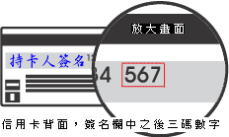

4.授權成功後，請記錄訂單編號

、授權日期與授權碼。

※應考人限**以本人持有**之  VISA  MasterCard進行繳款（**不限發卡銀行**）。

※為保持應考人網路交易安全與杜絕網路盜刷，配合國際組織採用 Visa 3D Secure及Master Secure Code網路安全認證機制。對於網路安全認證機制之註冊或其他問題，請應考人逕依信用卡背面服務電話，向發卡銀行詢問。

服務專線：如對上述繳款方式有疑問，請洽中國信託商業銀行24小時免付費客戶服務專線:0800-024-365（先按2再按9）洽詢；帳務問題請於9:00-18:30洽詢0800-017-688（轉專人服務選項按8）。

**四、特別注意事項：**

應考人須於繳款完成後，將便利商店掣給之繳費收據或ATM轉帳明細表或郵局、銀行之繳費證明、網路信用卡繳款憑證或WebATM(全國繳費網)繳款憑證，妥善保管留存。

網路報名之報名序號與其繳款單上之繳費帳號具關聯性，為確保應考人權益，於繳款完成後，請確認繳費收據之帳號與報名序號是否相符。

接獲考選部補繳報名費用通知者，應考人可至郵局購買應繳金額之「郵政匯票」（戶名：考選部），並以掛號郵寄至考選部特種考試司第三科，信封書明寄件人姓名、地址及聯絡電話，註明本項考試名稱、所報考等別、類別及補件編號（通知補件時會告知應考人），俾憑審查。

考選部各項考試報名費退費作業規定：有關申請退費事由、申請退費時間、申請手續及退費金額等規定，詳見[**附件8**](#附件10)。

**貳、申請特別試場及權益維護措施 BD10298_BD10298_BD10298_**

一、**本項考試錄取人員須符合本項考試規則體格檢查標準，**請參閱本須知特別注意事項第肆項**「**[**體格檢查**](#肆、體格檢查)**」**規定。

二、為保障身心障礙者應國家考試權益，特訂定「國家考試身心障礙應考人權益維護措施要點」，請領有身心障礙手冊、身心障礙證明之應考人及一般應考人，如需申請各項權益維護措施者，需依本要點規定辦理。其規定如下：

第1點　 考選部（以下簡稱本部）為保障身心障礙者應國家考試權益，特訂定本要點。

第2點　 身心障礙應考人權益維護措施實施對象，係指領有身心障礙手冊或身心障礙證明之應考人。

一般應考人如需申請各項權益維護措施者，應依本要點第十七點辦理。

第3點 為審議身心障礙應考人權益維護措施之疑義案件，本部應成立身心障礙應考人權益維護措施審議小組（以下簡稱審議小組）。

審議小組置主任委員一人，由常務次長兼任；委員十三至十七人，由部長就本部簡任以上人員、相關專家學者及身心障礙團體代表遴聘之。委員任期為二年，期滿得連任。

審議小組置執行秘書一人，由部長就部內高級職員遴派兼任。所需其他工作人員，就本部員額內派兼之。

審議小組之會議，必要時得邀請相關機關、醫療機構、學校、團體代表列席。

審議小組委員及工作人員均為無給職。但部外委員及受邀列席會議之學者專家，得支給出席費及交通費。

第4點 身心障礙應考人申請權益維護措施之案件，由考試承辦單位審查，經審查通過者，依本要點規定提供權益維護措施；經審查有疑義者，由考試承辦單位加具意見後，提審議小組審議。審議結果，經部長核定後，送考試承辦單位執行。部長認為有修正必要時，得交付審議小組復議。

第5點 身心障礙應考人申請權益維護措施，應於報名履歷表填註，並繳驗身心障礙手冊或身心障礙證明之影本。但有下列各款情形之一者，應另繳驗報名日期前一年內經衛生福利部認定之地區醫院以上醫院相關醫療科別核發本要點規定之國家考試身心障礙應考人申請權益維護措施之醫院診斷證明書（以下簡稱診斷證明書，格式如[附件9](#附件11)）及相關證明文件：

非視覺障礙應考人申請延長考試時間。

申請口述錄音、錄影方式，由監場人員代筆作答。

申請使用電腦（含盲用電腦）作答或其他特殊權益維護措施。

前項須繳驗診斷證明書之身心障礙應考人，如所持身心障礙手冊或身心障礙證明無註明需重新鑑定者，其診斷證明書經審核通過後，毋須重複繳驗。

應考人未繳驗本要點規定之診斷證明書，或診斷證明書內容太過簡略致無從判斷病情者，應令其限期補提證明文件，並由審議小組審議。

第6點 應考人因視覺障礙，致閱讀試題、書寫試卷困難，經本部審查或審議通過者，得提供下列權益維護措施：

放大鏡燈具或擴視機。  
有聲電子計算器。  
放大之試題、測驗式試卷（卡）。  
點字機及點字試題。  
盲用電腦、相關應用軟體及電子檔試題。

延長每節考試時間二十分鐘。  
 前項第二款之權益維護措施，限各該應試科目得使用電子計算器時提供。  
 放大鏡燈具或擴視機、點字機或盲用電腦之鍵盤等輔具，得由應考人於報名時申請自備。但考試時如無法運作或系統不相容，責任由應考人自負。

第7點 以點字機作答者，其作答結果於閱卷前，由考試承辦單位聘請專人翻譯、核校，並依下列程序進行評閱：

測驗式試卷（卡）：由考試承辦單位會同政風室依作答結果人工劃記後進行閱卷

申論式試卷：將作答結果黏貼於試卷上，加蓋騎縫章，由考試承辦單位彌封後進行閱卷。

第8點 以電腦或盲用電腦作答者，於每節考試結束後，由監場人員列印應考人作答結果，經其確認後，黏貼或夾置於試卷（卡）上，加蓋騎縫章，併同作答儲存媒體，並依下列程序進行評閱：

測驗式試卷（卡）：

1.以電腦作答者，由資訊管理處將儲存媒體資料轉入試卡評閱系統，進行閱卷。

2.以盲用電腦作答者，由考試承辦單位會同政風室依試卷作答結果人工劃記後進行閱卷

申論式試卷：閱卷委員依作答結果進行閱卷。

第9點 應考人因聽覺障礙，得視其需要，由本部提供下列權益維護措施。但應考人經本部核可，得自備助聽器。

安排熟諳手語或口語溝通之監場人員及試務人員擔任監考及服務工作。

以警示燈及大字報書寫方式，表示上、下場鈴聲。

第10點 應考人因上肢肢體障礙，致書寫試卷困難，經本部審查或審議通過者，得提供下列權益維護措施：

放大之測驗式試卷（卡）。

延長每節考試時間二十分鐘。

第11點 應考人因下肢肢體障礙，致行動不便，得視其需要，由本部提供下列權益維護措施：

安排低樓層或備有電梯之試場。

適用桌椅。

輪椅。

第12點 應考人因身體協調性功能不佳或雙上肢肢體障礙肌肉萎縮，致閱讀試題、書寫試卷困難，經本部審查或審議通過者，得提供下列權益維護措施：

使用電腦作答並提供相關設備。

延長每節考試時間二十分鐘。

放大之試題、測驗式試卷（卡）。

第13點 應考人因功能障礙，致無書寫能力及無法使用電腦作答，經本部審查或審議通過者，得提供下列權益維護措施：

以口述錄音、錄影方式，由監場人員代筆作答。

延長每節考試時間二十分鐘。

第14點 應考人因視覺或上肢肢體有特殊障礙情形，經本部審查或審議通過者，得於試卷上書寫作答取代劃記測驗式試卷（卡）。

每節考試結束後，其作答之試卷應由監場人員送卷務組彌封。閱卷期間，由考試承辦單位會同政風室依其作答結果人工劃記後進行閱卷。

第15點 以口述錄音、錄影方式，由監場人員代筆作答者，考試時依下列程序辦理：

測驗式試卷（卡）：由監場人員依據應考人各題口述答案，記錄在作答用紙，俟應考人確定無誤後，再由監場人員代筆劃記至測驗式試卷（卡），經應考人再次檢視無誤，於考試結束後，連同作答用紙送交卷務組彌封。

申論式試卷：考試筆試程序結束，由監場人員將其錄音結果及代筆作答或協助抄錄之口述重點內容，經應考人再次檢視無誤後，送交卷務組彌封。申論式試卷閱卷期間，閱卷委員依口述錄音內容、監場人員代筆作答或由專人依口述錄音內容繕打完成之申論式試卷，並參考口述重點內容於申論式試卷進行評閱。

第16點 領有身心障礙手冊或身心障礙證明之應考人，如因其他功能性障礙，致閱讀試題、書寫試卷困難，經本部審查或審議通過者，得提供第六點至第十五點必要之權益維護措施。

第17點 一般應考人如因突發傷病或因功能性障礙，致閱讀試題、書寫試卷困難者，須檢具衛生福利部認定之地區醫院以上醫院相關醫療科別核發本要點規定之診斷證明書及相關證明文件，依本要點規定申請權益維護措施，並由審議小組審議。

前項申請遇有緊急情形，各考試承辦單位得先簽請部長核定後，再提報審議小組備查

第18點 外國人應國家考試如有身心障礙情形，得檢具衛生福利部認定之地區醫院以上醫院相關醫療科別核發本要點規定之診斷證明書及相關證明文件，依本要點規定申請權益維護措施，並由審議小組審議。

三、本部提供盲用電腦語音報讀軟體為蝙蝠語音導覽系統、晨光讀屏系統、晴光盲用語音系統、視窗導盲鼠系統、NVDA盲用視窗資訊系統(音庫有 IQ Annie、IQ John、IQ Cherry、ITRI Bruce(PU)、ITRI Theresa(PU)、ScanSoft Jennifer\_Dri20\_16KHz、ScanSoft Mei-LING\_Dri20\_16KHz)，應考人如欲使用之軟體未於表列者，應於寄送報名履歷表件時，將合法版權光碟片郵寄至考試承辦司，交付淡江大學視障資源中心安裝及測試，惟所提供之軟體如與本部系統不相容，致影響考試時，責任由應考人自負。

四、身心障礙應考人申請權益維護措施，應於報名履歷表填註，並繳驗身心障礙手冊或身心障礙證明之影本，但有第5點第1項各款情形之一者，應另繳驗報名日期前一年內經衛生福利部認定之地區醫院以上醫院相關醫療科別核發之診斷證明書（詳如[附件9](#附件11)），如所持身心障礙手冊或身心障礙證明無註明須重新鑑定，且診斷證明書經考選部審核通過者，即無須重複繳驗。

**參、測驗式試卷（卡）作答注意事項 BD10298_BD10298_BD10298_**

一、為提示應考人有關測驗式試卷（卡）之正確作答方法，特訂定本注意事項。

二、本注意事項所稱測驗式試卷（卡），係指應使用黑色2B鉛筆在規定方格內劃記作答並以電子計算機閱卷之試卷（卡）。

三、測驗式試卷（卡）正面上方載有應考人座號，應考人開始作答前請先核對是否與座號相符，並檢查試卷（卡）上科目名稱是否與試題上科目名稱相同。

四、應考人作答時，應使用黑色2B鉛筆及軟性品質較佳之橡皮。

五、單選題每題有(A)、(B)、(C)、(D)四個選項，請依題意就(A)、(B)、(C)、(D)四個選項中選出一個正確或最適當的答案，答錯不倒扣分數，複選作答者，該題不予計分。

六、作答時，應將所選答案，在試卷（卡）上該題號選項方格內劃記，必須粗黑、清晰，將該方格畫滿。不可畫出格外，或只畫半截線。

七、如答錯要更改時，要用橡皮細心擦拭乾淨，另行作答，切不可留有黑色殘跡，或將試卷（卡）污損，並不得使用立可白等修正液。

八、測驗式試卷（卡）應保持清潔，除依題號順序作答外，不得在座位號碼及科目代號之條碼欄另行劃記，且不可任意挖補、污損、折疊，卡片邊緣之黑色條紋，亦不得任意增減或污損。

九、各科目之全部測驗式試題或兼具申論式與測驗式之混合式試題之測驗式試題部分，其試題數及選項多寡若不一致，務請應考人按試題之題數、題號及選項，依序在測驗式試卷(卡)上同題號之劃記答案處作答，俾免影響計分。

十、未依上列各項規定作答，致電子計算機無法正確計分時，由應考人自行負責，不得提出異議。其試卷（卡）依下列方式處理之**：**

**於試卷（卡）劃記無關之文字、符號或試卷（卡）損壞，致無法讀入全部答案時，經查證確屬可歸責應考人事由者，以零分計算。**

**未依規定用筆作答，致無法正確讀入答案者，依讀入答案計分。**

**擦拭不清、劃記太淡、劃記太大，依讀入答案計分。**

**因應考人污損試卷（卡），致無法正確讀入答案者，依讀入答案計分。**

**肆、試題疑義 BD10298_BD10298_BD10298_**

一、依「國家考試試題疑義處理辦法」辦理。

二、應考人於考試時對試題如有疑問，應即當場提出。考試完畢後，應考人對考試時所提出試題疑問、筆試試題或公布之測驗式試題答案如有疑義，應於本考試全部筆試結束之次日起5日內(104年6月20日**下午5時前**)向考選部申請，同一道試題以提出一次為限。

三、請登入考選部網路報名系統主站（<http://register.moex.gov.tw>）或新站（[http://register.moex2.nat.gov.tw](http://register.moex2.nat.gov.tw/)），點選「試題疑義申請」，依序填具資料並上傳佐證資料電子檔送出後，即可完成試題疑義申請作業（申請程序請參考考選部全球資訊網/應考人專區/試題疑義申請程序；操作說明請參考考選部全球資訊網/便民服務/常見問答）。

四、須上傳至少一個佐證資料電子檔，並符合下列格式要求：

檔案格式：JPG。

檔案大小：每一道題採總量計算，以30MB為上限（請先縮圖或擇重要者上傳）。

佐證資料圖檔請以掃描方式提供，內容須清晰明確，避免以手機、相機拍攝；傳送前，並請自行先以小畫家或影像軟體於電腦上檢視是否清晰明確。

五、應考人如因佐證資料電子檔大小超過系統限制，請先點選「確定送出」，再點選「列印申請表」列印後，併同完整紙本佐證資料，以限時掛號（**104年6月20日前，郵戳為憑**）專函逕寄考選部（測驗式試題：題庫管理處；申論式試題：特種考試司第三科）申請（信封上請註明「試題疑義」）。

六、一張試題疑義申請表只能陳述一題，如有多題，請重複申請作業。

七、應考人提出試題或答案疑義，如逾受理期限或應檢附之資料及載明事項不齊備者，不予受理。

八、應考人提出疑義，不得要求告知典（主）試委員、命題委員、試題審查委員或閱卷委員之姓名或有關資料，亦不得對未公布答案之試題要求提供參考答案。

**伍、榜示及複查成績 BD10298_BD10298_BD10298_**

一、榜示日期：預定民國104年8月26日，惟實際榜示日期需視本考試典試委員會之決議而定。

二、應考人複查成績依「應考人申請複查成績辦法」辦理。

三、應考人考試成績及結果通知書於榜示之日起3日內寄發。應考人如欲申請複查成績，應於**榜示之次日起10日內（郵戳為憑），以書面**（應考人申請複查成績申請書請自行影印本須知[**附件6**](#附件8)或至考選部全球資訊網**/應考人專區/申請表單下載**，申請複查成績信封及所附回件信封，請依[**附件6**](#附件8)規定之格式辦理）**向考選部特種考試司第三科提出，逾期不予受理**，**並以1次為限**。如於榜示後5日尚未收到成績及結果通知書之應考人，請即來電洽詢。

四、摘錄應考人申請複查成績辦法部分條文：

第2條　　申請複查筆試、口試、測驗、實地考試、著作或發明審查、學歷經歷證明審查成績，應於各該考試榜示之次日起十日內（郵戳為憑），以書面向辦理試務機關提出，逾期不予受理，並以一次為限。申請複查併計為總成績之年終考績（成）成績者，亦同。

前項考試如採分試者，申請複查成績，依前項程序分別於各試榜示之次日起十日內提出。但各試成績合併計算為總成績之考試，最後一試應考人得於該試榜示之次日起十日內複查各試成績，並以一次為限。

辦理試務機關應於榜示之日起三日內寄發成績及結果通知書。

第3條　　申請複查成績，應考人應填寫申請書（格式如附件6）並附成績及結果通知書正本及貼足掛號郵資之回件信封，載明下列事項，由應考人簽名或蓋章，以掛號寄達考選部：

一、應考人之姓名、出生年月日、身分證字號、入場證號碼及申請日期。

二、複查之等級、類科、科目名稱。

申請複查併計年終考績（成）成績為總成績者，應另行繳交經由所屬人事單位證明之年終考績（成）通知書影本。

第4條　　試務機關收到複查成績之申請後，應於十五日內查復之，遇有特殊原因不能如期查復時，得酌予延長並通知應考人。

第 5 條　　複查成績，應核對到考、缺考及違規扣分或扣考紀錄，查對應考人是否未依規定作答或閱卷委員未依規定評分，並依下列規定處理：

一、採用申論式或問答式試題者，應將申請人之試卷全部調出。以線上閱卷評分者，應將申請人之試卷影像檔全部列印，內容包含閱卷委員評閱資訊、電子簽章，以及應考人申請複查科目之各題分數。詳細核對入場證號碼及各試卷筆跡無訛後，再查對申請複查科目之試卷成績，應考人申請複查各題分數者，並將各題分數復知。但不包括各題子分。

二、採用測驗式試題時，應調出試卷核對入場證號碼無訛，檢查作答方法符合規定，並以讀卡設備高低不同感度各重讀一次無誤後，將答對題數及實得分數，連同計分方式一併復知。但遇有特殊情形，致無法正確讀入答案者，得以人工方式計分，並依閱卷規則第二十條規定辦理。

三、採口試、測驗、實地考試、著作或發明審查、學歷經歷證明審查者，應將申請人之試卷全部調出，詳細核對號碼、各項評分及評分總和之平均數後，將複查結果復知。

四、併計年終考績（成）成績為總成績者，應依據申請人提供之年終考績（成）資料，詳細核對入場證號碼、原核算成績時之年終考績（成）成績及其占分比例後，將複查結果復知。

複查成績如發現因申請人作答方法或使用工具不符規定以致不能正確計分時，應將其原因復知。

複查試卷發現有疑義時，應即查明處理之。

第6條　　複查結果發現成績登記或核算錯誤時，應將申請人全部試卷均予複查，重新計算總成績，並按下列規定處理：

一、原計成績未達錄取標準，而重計後成績達錄取標準者，應報請典（主）試委員長暨監試委員核定後，補行錄取。典（主）試委員會已裁撤後，應陳報考試院補行錄取。

二、原計成績與重計後成績均達錄取標準或均未達錄取標準者，由辦理試務機關逕行復知。

第7條　　複查成績，如發現試卷漏未評閱或試卷卷面卷內分數不相符或典（主）試、試務作業產生其他疏失時，應報請典（主）試委員長處理；典（主）試委員會已裁撤後，應陳報考試院處理之；如總成績有變更時，依前條有關規定處理。

第8條　　申請複查成績，不得要求重新評閱、申請閱覽或複製試卷、提供申論式試題參考答案。亦不得要求告知典試委員、命題委員、閱卷委員、審查委員、口試委員或實地考試委員之姓名及有關資料。

**陸、其他應行注意事項 BD10298_BD10298_BD10298_**

一、現職公務員參加本項國家考試，其公假應依照公務人員請假規則規定辦理。

二、應考人若曾經擔任考選部題庫試題命題、審查工作者，務請於報名時以書面函知考選部題庫管理處及特種考試司第三科。

三、應考人須於考試前詳閱入場證背面之試場規則，如有違規情事者，依試場規則處理。

四、依傳染病防治法第12 條規定：｢政府機關（構）、民間團體、事業或個人不得拒絕傳染病病人就學、工作、安養、居住或予其他不公平之待遇。但經主管機關基於傳染病防治需要限制者，不在此限。｣為維護公共利益及應考人權益，應考人如罹患傳染病或疑似傳染病，請檢具醫師診斷證明，於報名或知悉時，主動通報考試承辦單位考選部特種考試司第三科（聯絡電話：02-22369188 分機3948、3949；傳真：02-22361413），俾便安排相關特殊照護措施。

五、應考人報名後通訊地址或姓名如有變更，請於預定寄發入場證或成績及結果通知書之日期前10日，填具申請表（請自行影印本須知[**附件7**](#附表7)），以傳真或以書面掛號函知考選部特種考試司第三科更正。考試錄取人員如在放榜後變更資料者，應分別函知公務人員保障暨培訓委員會所屬國家文官學院及用人機關。

六、考試中不得將行動電話、呼叫器或其他通訊器具隨身攜帶，或置於抽屜、桌椅或座位旁，並不得攜帶非透明之鉛筆盒或非必要之物品入場應試，違者依試場規則處理。

七、依試場規則第2條第1項規定，應考人應於每節考試預備鈴聲響時依 座號就座，並準時應試。規定考試時間開始後，每天第一節15分鐘內，其餘各節3分鐘內，得准入場應試，逾時不得應試。每節考試開始後，45分鐘內，不准離場。但持有身心障礙手冊或證明，且經考選部核准之身心障礙應考人，每節考試開始15分鐘內，得准入場應試，逾時不得應試。

八、依試場規則第6條規定，**在試卷（卡）上書寫姓名**、座號、或其他不應有之文字、標記、或自備稿紙書寫，視其情節輕重，扣除該科目成績5分至20分。

九、依試場規則第7條規定，應考人有下列各款情事之一，經監場人員制止而再犯者，視其情節輕重，扣除該科目成績3分至5分：

攜帶非透明之鉛筆盒或非必要之物品。

未得監場人員許可，移動座位。

詢問題旨、出聲朗誦或故意發出聲響。

吸煙、嚼食口香糖或檳榔。

每節考試完畢前攜帶試題或將試題、答案抄寫夾帶離場。

每節考試開始前7分鐘未按指示收妥書籍文件等非考試必需用品。

**十、使用電子計算機應行注意事項：**

凡試題註明可使用電子計算器者，應考人始得使用。

**考選部自97年6月1日起，正式實施國家考試電子計算器措施，各項考試得使用電子計算器之科目，應考人應使用考選部核定通過之電子計算器。如使用非考選部核定通過之電子計算器，依試場規則第6條第9款規定：「試題註明可使用電子計算器而使用未經考選部公告核定之電子計算器，扣除該科目成績5至20分。」**且不得繼續使用。

無論是否使用電子計算器，**試題作答均須詳列解答過程。**

目前經考選部核定合格之電子計算器已有125款（如表列），相關機型登載於考選部全球資訊網（[**http://www.moex.gov.tw/**](http://www.moex.gov.tw/)）應考人專區之「國家考試電子計算器措施」，應考人可依自身需求選購適當機型。考選部將陸續增加其他機型，並於考選部全球資訊網之「最新消息」公告增列。

目前核定通過之國家考試電子計算器：

|  |  |  |  |  |  |
| --- | --- | --- | --- | --- | --- |
| **廠商：精通事物機器有限公司** | | **小LOGOAU-13** | AURORA DT810V | **小LOGOCA-09** | CASIO HS-8LV |
| **品牌：ATIMA（共5款）** | | **小LOGOAU-14** | AURORA DT210 | **小LOGOCA-10** | CASIO LC-160LV |
| **識別標識** | **型號** | **小LOGOAU-15** | AURORA DT220 | **小LOGOCA-11** | CASIO LC-401LV |
| **小LOGOAT-01** | ATIMA MA-80V | **小LOGOAU-16** | AURORA DT3910 | **小LOGOCA-12** | CASIO MW-5V |
| **小LOGOAT-02** | ATIMA SA-200L | **小LOGOAU-17** | AURORA DT230 | **小LOGOCA-13** | CASIO SL-100L |
| **小LOGOAT-03** | ATIMA SA-787 | **廠商： 佳能昕普股份有限公司** | | **小LOGOCA-14** | CASIO SL-240LB |
| **小LOGOAT-04** | ATIMA SA-797 | **品牌：Canon（共4款）** | | **小LOGOCA-15** | CASIO SL-300LV |
| **小LOGOAT-05** | ATIMA SA-807 | **識別標識** | **型號** | **小LOGOCA-16** | CASIO SL-760LC |
| **廠商：震旦行股份有限公司** | | **小LOGOCN-01** | Canon F-502G  （第二類） | **小LOGOCA-17** | CASIO SX-100 |
| **品牌：AURORA（共17款）** | | **小LOGOCN-02** | Canon LC-210HiII | **小LOGOCA-18** | CASIO SX-220 |
| **識別標識** | **型號** | **小LOGOCN-03** | Canon LS-88VII | **小LOGOCA-19** | CASIO fx-82SOLAR  （第二類） |
| **小LOGOAU-01** | AURORA SC500 PLUS（第二類） | **小LOGOCN-04** | Canon LS-120VII | **廠商：久儀股份有限公司** | |
| **小LOGOAU-02** | AURORA HC115A | **廠商：台灣卡西歐股份有限公司** | | **品牌：E-MORE（共28款）** | |
| **小LOGOAU-03** | AURORA HC184 | **品牌：CASIO（共19款）** | | **識別標識** | **型號** |
| **小LOGOAU-04** | AURORA DT391B | **識別標識** | **型號** | **小LOGOEM-01** | E-MORE fx-127  （第二類） |
| **小LOGOAU-05** | AURORA SC600  （第二類） | **小LOGOCA-01** | CASIO fx-82SX  （第二類） | **小LOGOEM-02** | E-MORE MS-112L |
| **小LOGOAU-06** | AURORA HC127V | **小LOGOCA-02** | CASIO MW-8V | **小LOGOEM -03** | E-MORE SL-712 |
| **小LOGOAU-07** | AURORA DT3915 | **小LOGOCA-03** | CASIO SX-300P | **小LOGOEM -04** | E-MORE SL-720 |
| **小LOGOAU-08** | AURORA HC132 | **小LOGOCA-04** | CASIO SX-320P | **小LOGOEM-05** | E-MORE DS-3E |
| **小LOGOAU-09** | AURORA HC133 | **小LOGOCA-05** | CASIO HL-100LB | **小LOGOEM-06** | E-MORE DS-120E |
| **小LOGOAU-10** | AURORA HC191 | **小LOGOCA-06** | CASIO HL-815L | **小LOGOEM-07** | E-MORE JS-20E |
| **小LOGOAU-11** | AURORA HC219 | **小LOGOCA-07** | CASIO HL-820LV | **小LOGOEM-08** | E-MORE JS-120E |
| **小LOGOAU-12** | AURORA DT810 | **小LOGOCA-08** | CASIO HL-820VA | **小LOGOEM-09** | E-MORE MS-12E |
| **廠商：久儀股份有限公司** | | **廠商：國隆國際有限公司** | | **廠商： 宜德電子有限公司** | |
| **品牌：E-MORE（共28款）** | | **品牌：FUH BAO（共15款）** | | **品牌：kolin（共2款）** | |
| **識別標識** | **型號** | **識別標識** | **型號** | **識別標識** | **型號** |
| **小LOGOEM-10** | E-MORE MS-120E | **小LOGOFB-01** | FUH BAO FB-200 | **小LOGOED-01** | kolin KEC-7711 |
| **小LOGOEM -11** | E-MORE SL-709 | **小LOGOFB-02** | FUH BAO FB-216 | **小LOGOED-02** | kolin KEC-7713 |
| **小LOGOEM-12** | E-MORE SL-20V | **小LOGOFB-03** | FUH BAO FB-810 | **廠商：神寳實業股份有限公司** | |
| **小LOGOEM-13** | E-MORE SL-103 | **小LOGOFB-04** | FUH BAO FBMS-80TV | **品牌：Paddy（共4款）** | |
| **小LOGOEM-14** | E-MORE SL-201 | **小LOGOFB-05** | FUH BAO FB-701 | **識別標識** | **型號** |
| **小LOGOEM-15** | E-MORE DS-3GT | **小LOGOFB-06** | FUH BAO FX-133  （第二類） | **小LOGOPA-01** | Paddy PD-H036 |
| **小LOGOEM-16** | E-MORE DS-120GT | **小LOGOFB-07** | FUH BAO FX-180  （第二類） | **小LOGOPA-02** | Paddy PD-H101 |
| **小LOGOEM-17** | E-MORE [JS-20GT](#EM17) | **小LOGOFB-08** | FUH BAO FB-510 | **小LOGOPA-03** | Paddy PD-H208 |
| **小LOGOEM-18** | E-MORE JS-120GT | **小LOGOFB-09** | FUH BAO FB-520 | **小LOGOPA-04** | Paddy [PD-H886](#PA04) |
| **小LOGOEM-19** | E-MORE MS-80L | **小LOGOFB-10** | FUH BAO FB-530 | **廠商： 承廣國際股份有限公司** | |
| **小LOGOEM-20** | E-MORE MS-20GT | **小LOGOFB-11** | FUH BAO FB-550 | **品牌：UB（共21款）**  **Pierre cardin（共5款）** | |
| **小LOGOEM-21** | E-MORE SL-220GT | **小LOGOFB-12** | FUH BAO FB-560 | **識別標識** | **型號** |
| **小LOGOEM-22** | E-MORE SL-320GT | **小LOGOFB-13** | FUH BAO FB-570 | **小LOGOCK-01** | UB UB-500P  （第二類） |
| **小LOGOEM-23** | E-MORE MS-8L | **小LOGOFB-14** | FUH BAO FB-580 | **小LOGOCK-02** | Pierre cardin PH245 |
| **小LOGOEM-24** | E-MORE fx-183  （第二類） | **小LOGOFB-15** | FUH BAO FB-590 | **小LOGOCK-03** | Pierre cardin PT212 |
| **小LOGOEM-25** | E-MORE fx-330s  （第二類） | **廠商：台灣哈理股份有限公司** | | **小LOGOCK-04** | Pierre cardin PT256-G |
| **小LOGOEM-26** | E-MORE DS-200GTK | **品牌：H-T-T（共3款）**  **SANYO（共2款）** | | Pierre cardin PT256-B |
| **小LOGOEM-27** | E-MORE JS-200GTK | **識別標識** | **型號** | **小LOGOCK-05** | Pierre cardin PT383 |
| **小LOGOEM-28** | E-MORE NS-200GTK | **小LOGOHL-01** | H-T-T SCP-298 | **小LOGOCK-06** | Pierre cardin PT899 |
|  | | **小LOGOHL-02** | H-T-T SCP-328 | **小LOGOCK-07** | UB UB-200-Y |
| **小LOGOHL-03** | SANYO SCP-371 | UB UB-200-W |
| **小LOGOHL-04** | SANYO SCP-913 | **小LOGOCK-08** | UB UB-206-Y |
| **小LOGOHL-05** | H-T-T SCP-308 | UB UB-206-W |
| **廠商：承廣國際股份有限公司** | | **小LOGOCK-15** | UB UB-233 | **小LOGOCK-24** | UB UB-800-P |
| **品牌：UB（共21款）**  **Pierre cardin（共5款）** | | **小LOGOCK-16** | UB UB-236M | UB UB-800-G |
| **識別標識** | **型號** | **小LOGOCK-17** | UB UB-238 | UB UB-800-B |
| **小LOGOCK-09** | UB UB-210 | **小LOGOCK-18** | UB UB-239M | UB UB-800-R |
| **小LOGOCK-10** | UB UB-211 | **小LOGOCK-19** | UB UB-266-P | **小LOGOCK-25** | UB UB-820 |
| **小LOGOCK-11** | UB UB-212-B | UB UB-266-G | **小LOGOCK-26** | UB UB-850-P |
| UB UB-212-R | UB UB-266-B | UB UB-850-G |
| **小LOGOCK-12** | UB UB-220 | UB UB-266-R | UB UB-850-B |
| **小LOGOCK-13** | UB UB-225 | **小LOGOCK-20** | UB UB-320 | UB UB-850-R |
| **小LOGOCK-14** | UB UB-226-W | **小LOGOCK-21** | UB UB-330 |  | |
| UB UB-226-B | **小LOGOCK-22** | UB UB-360 |
| UB UB-226-R | **小LOGOCK-23** | UB UB-370 |
| 備註：  1.第一類：具備+、－、×、÷、%、√、MR、MC、M+、M-運算功能。  2.第二類：具備+、－、×、÷、%、√、MR、MC、M+、M-、三角函數、對數、指數運算功能。  3.承廣國際股份有限公司之Pierre cardin及UB兩品牌，型號數字後之英文字母為顏色之代碼（例如：Y為黃色、W為白色）。  4.CASIO SL-760LC及CASIO fx-82SOLAR等2款之電源僅採太陽能電池，太陽能電池若照射到的光線不足，顯示螢幕內容可能會變得極為模糊，計算功能可能無法正常執行，或者獨立記憶的內容可能會遺失。  5.無論是否使用電子計算器，試題作答均須詳列解答過程。 | | | | | |

十一、每節考試完畢後，應考人得向監場人員索取考畢之試題，其中測驗式試題答案於6月16日在國家考場公告欄及考選部全球資訊網（網址：http://www.moex.gov.tw）公布（所公布之答案以使用2B鉛筆於測驗式試卡上作答者為限）。考畢試題將登載於考選部全球資訊網。

十二、考試期間市區交通壅塞，請提早出門，並多搭乘大眾運輸工具，以免違規停車遭受拖吊。另時值颱風季節，應考人請隨時注意氣象訊息，及早因應，並視交通狀況提早出發應試。

**柒、考選部全球資訊網操作使用說明**  **BD10298_BD10298_BD10298_**

「考選部全球資訊網」（網址為http://www.moex.gov.tw），提供最新國家考試的動態報導，諸如：考試最新動態消息、考試報名方式、考試公告、應考資格及應試科目、考畢試題、測驗式試題標準答案、榜單查詢、意見登錄等，如果您的電腦已連上網際網路(Internet)，即可透過該網址得知有關考試的各項資訊，歡迎多加利用，並請批評指教。

**捌、考選部電話語音傳真服務系統操作使用說明 BD10298_BD10298_BD10298_**

一、考選部電話語音傳真服務系統電話代表號：（02）22363676

二、撥通後，請依語音指示依語音功能選擇，輸入1碼（ ① 〜 ⑥ ）：

① 進入試務查詢作業 ② 進入查榜服務作業 ③ 進入建議留言

④ 進入傳真服務作業 ⑤ 進入傳真留言 ⑥ 進入考試動態報導作業

三、各項查詢請依語音提示按鍵操作。

**玖、行動電話預約查詢榜示結果簡訊服務作業說明 BD10298_BD10298_BD10298_**

一、考選部為服務應考人，已與電信業者協調提供以行動電話撥打「536」（我上囉！）簡碼，即可依各家電信業者語音或簡訊指示輸入考試代碼及入場證號，預約及查詢榜示結果。提供服務之電信業者及方式如下：

中華電信股份有限公司、台灣大哥大股份有限公司之行動電話用戶以行動電話撥打「536」（我上囉！）簡碼，預約榜示結果簡訊。

中華電信股份有限公司、台灣大哥大股份有限公司另外尚提供其他通訊方式之預約及查榜服務，請應考人逕向上述公司洽詢。

二、本考試代碼、開放預約及查榜時間：

本考試代碼為：「**104070**」。

預約榜示結果簡訊時間：訂於104年6月13日舉行考試首日起。

查榜時間：預定104年8月26日榜示之日起，惟實際榜示日期需視本考試典試委員會之決議而定。

**拾、常見Q****&A BD10298_BD10298_BD10298_**

**一、問：如何知道是否符合「網路無紙化報名」要件？**

答：應考人於完成報名資料登錄後，系統將主動提示是否符合「網路無紙化報名」要件之訊息，如符合，則無須繳交報名書表、身分證件或應考資格等證明文件；否則須以「網路報名紙本寄件」方式，下載報名履歷表及繳驗相關證明文件。無論符合與否，**仍應於規定期限內線上繳費或列印繳款單繳費，繳款證明由應考人自行妥善留存。**

**二、問：上傳照片電子檔格式有何規定？**

答：(一)可以使用數位相機、手機拍攝影像，或以掃描器將照片掃描。

(二)請使用最近一年內、正面、半身、脫帽之清晰照片。

(三)上傳照片檔案限為jpg格式，檔案大小限**1MB**以內。

(四)照片畫素至少須400像素(pixels) X 600像素(pixels)，其寬：高比為2:3。

(五)臉部佔照片面積的70%~80%，雙眼正視相機鏡頭，呈現清楚臉部輪廓。

(六)應考人務必上傳本人之照片，此照片將作為測驗當天身分查驗之依據使用。

**三、問：現有照片電子檔太大或照片臉部面積與規定格式不合，如何處理？**

答：可使用微軟系統「附屬應用程式」中之「小畫家」微調照片檔案 大小或裁剪照片，使之符合規定格式。詳細步驟請參考附件10說明。

**四、問：網路報名時，應考人無電腦或設備時應如何處理？**

答：(一)為便利應考人上網報考國家考試，全國各地區可供民眾使用之上網服務及印表服務等資源之「公共網路服務點」 (如村里辦公處、公立圖書館、數位機會中心、教會等)清單可參閱考選部全球資訊網/便民服務/常見問答/[公共資訊服務點](http://www1c.moex.gov.tw/main/content/wfrmContent.aspx?menu_id=151)，民眾可多加利用。惟各服務點之地址與所提供之服務隨時有變動的可能，建議請您先電洽服務點確認後再行前往，以免白跑一趟。

(二)可提供印表服務則有「影印店」、「數位相片沖洗店」及統一超商所提供的 「i-bon」 列印服務。請您先將書表置於網路空間、EMAIL信箱、USB隨身碟或磁碟片中再送印，其收費標準不一，請您先問清楚再送印。

(三)提醒您，以上各項服務都是在公眾環境上操作，請隨時留意您個人資料的安全性，以避免被他人不法使用。

五、**問：欲以網路報名，卻忘記密碼無法登入時，應如何處理？**

答：請至會員專區中，選擇【忘記密碼】功能，可以下列3種方式查詢密碼，分別為：

1.「透過輸入前次考試的相關資料取得密碼」。

2.「新會員透過輸入相關資料取得密碼」。

3.「透過Email取得密碼」。

若一直未收到密碼通知函，可能原因及處理方式如下：

1.伺服器收取郵件的速度並不一定，可於隔日再確認是否收取。

2.應考人的信箱超出收信容量，無法接收，或密碼通知函被分類至垃圾信件中，請先加以確認。

3.應考人所留之電子郵件網址不正確。請電洽報名試務單位，提供身分證字號、生日、住家電話、姓名和住址，俾便查詢。

上述操作方式仍無法排除時，請洽（02）22369188轉3288、3325考選部資訊管理處。

六、**問：網路報名資料有錯誤時，應如何處理？**

答：網路報名基本資料有誤時，請於24小時內至「國家考試網路報名資訊系統」之「報名狀態查詢」項目，選擇報名序號逕行更新報名資料。報名書表具關連性（含繳款單），**任一張更新請全數更換**。報名存檔已逾24小時或繳費完成後則僅能查詢，不得進行報名資料修改，若確需修改，如為網路報名紙本寄件者，請於郵寄報名書表前，**以紅筆**於相關表件更正並加蓋私章或簽名。如符合網路無紙化報名要件之應考人，則請點選報名狀態查詢，選擇該筆報名資料，下載報名履歷表以紅筆修改並加蓋私章或簽名，並列印郵寄至承辦單位更正。

七、**問：報名資料若有缺漏，應如何辦理補正？**

答：請於接獲考選部補件通知或試務單位電話聯絡後，儘速以郵寄、傳真或電子郵件方式辦理補正：

(一)郵寄：以限時掛號郵寄方式，並於信封上書明下列各項。

1.收件地址：「11602臺北市文山區試院路1-1號」。

2.收件人：「考選部特種考試司第三科收」。

3.信封上空白處註明「104年警察人員特考、報考之等別、類別及補件編號」（補件編號 於通知補件時已告知應考人，若已遺忘，請先以電話02-22369188轉3948、3949查明）。

4.寄件人地址、姓名及聯絡電話。

(二)傳真：若為不需正本之證明文件，可以傳真方式辦理（傳真電話：02-22361413，**試務處傳真電話24小時均有受理）**，請於傳真資料上註明「104年警察人員特考、報考之等別、類別及補件編號」，並請於傳真後電洽試務單位確認是否完成補件。(電話：02-22369188轉分機3948、3949)。

(三)倘因故無法完成報名資料補正，考選部將辦理報名費退費事宜。

八、**問：列印報名表應使用A4或B4紙張？是否橫向列印？**

答：請用A4紙張直接列印報名表件及封面，無需橫向調整。請單面列印，並將封面固貼於B4大小或自行備妥大小均適用之信封上，以掛號郵件寄出，以完成報名程序。

九、**問：補繳報名費用或所繳報名費短少或溢繳報名費者，如何處理？**

答：(一)補繳報名費者，應考人可至任一郵局購買應繳金額之匯票（戶名：考選部），並以掛號郵寄至特種考試司第三科，信封書明寄件人姓名、地址及聯絡電話，並註明本考試名稱、等別、類別及補件編號，俾憑審查。

(二)如未具後備軍人、身心障礙者、原住民、低收入戶、中低收入戶、特殊境遇家庭等身分而有勾選「申請報名費優待」之錯誤情形者，請逕行至郵局購買全額匯票連同報名書表寄出，繳款單即不予使用；如已使用繳款單繳費，所繳報名費有短缺情形者，請依第一項方式辦理補費。

(三)溢繳報名費者，請參閱考選部各項考試報名費退費作業規定（[附件8](#附件10)）。

十、**問：報名後通訊地址或姓名如有變更，應如何處理？**

答：如申請變更通訊地址者，請自行列印本須知附件7「應考人變更資料申請表」，就變更項目各欄詳細填寫（申請變更姓名者，請另附更名後之國民身分證影本及登載更名事項之戶籍謄本正本各1份）並簽章，以便處理，查詢時亦同。若未以專函申請、未以掛號寄達或申請改註姓名未附國民身分證影本及戶籍謄本正本，致未及變更通訊地址或姓名，其責任由應考人自負。

十一、**問：請問已完成網路報名，為何至「會員專區」查詢報名狀態尚未審查合格？**

答：考選部將依試務工作進度適時登載應考人報名之各種狀態，如：繳款中、已繳款、未收件、已收件審查中、審查合格、審查不合格等。惟因本項考試報名人數眾多，試務工作流程費時較長，將俟各階段試務工作竣事後統一登載。如有費件不全或應考資格不符等情事，考選部另依退補件程序儘速通知處理。

十二、**問：請問報名人數何時公布？**

答：報名人數統計須俟考試報名結束後應考資格審查完畢並經本考試第一次典試委員會議通過後始行公告。請於104年5月中旬至考選部全球資訊網站首頁/應考人專區/考試資訊/104年公務人員特種考試警察人員考試/考試舉行相關事宜查詢。

十三、**問：快考試了，尚未收到入場證，如何處理?**

答：(一)考試入場證及各試區地點等通知預定於104年5月29日寄發，應考人如於104年6月4日尚未收到，請電洽中華郵政股份有限公司或考選部特種考試司第三科。

(二)如時間太過緊迫，應考人可先行電話確認考場後，於考試當天第一節考試開始前40分鐘，攜帶身分證明文件至該應考試區卷務組補發入場證。

(三)各項考試試場預定於104年5月29日起開放網路查詢，可至「國家考試網路報名資訊系統」之「試區查詢」項下查詢試場分配情形及試區交通路線圖。若有疑義，請逕向考選部特種考試司第三科查證。

**※其他常見問題，可至考選部全球資訊網/常見問答項下查詢。**

附件1

**104年公務人員特種考試警察人員考試各等別、類別及暫定需用名額表**

|  |  |  |  |  |  |
| --- | --- | --- | --- | --- | --- |
| 等別 | 類別 | 類別編號 | 暫定需用名額 | | |
| 名額 | 小計 | 合計 |
| **三等**  **考試** | 行政警察人員 | **501** | 81 | 398 | 2372 |
| 外事警察人員(選試英語) | **502** | 16 |
| 刑事警察人員 | **503** | 47 |
| 公共安全人員 | **504** | 18 |
| 犯罪防治人員預防組 | **505** | 19 |
| 消防警察人員 | **506** | 63 |
| 交通警察人員交通組 | **507** | 26 |
| 警察資訊管理人員 | **508** | 20 |
| 刑事鑑識人員 | **509** | 18 |
| 國境警察人員 | **510** | 17 |
| 水上警察人員 | **511** | 33 |
| 警察法制人員 | **512** | 21 |
| 行政管理人員 | **513** | 19 |
| **四等**  **考試** | 行政警察人員 | **601** | 1655 | 1974 |
| 消防警察人員 | **602** | 248 |
| 水上警察人員輪機組 | **603** | 35 |
| 水上警察人員航海組 | **604** | 36 |
| 備註 | 1. 上列暫定需用名額得視考試成績及用人需要擇優增減錄取。 2. 用人機關如有臨時用人需要，於典試委員會決定錄取標準前，經考試院核定，得增加需用名額。 3. 各類別錄取人員相關工作規定：   （一）警察人員：為因應警察勤務需要，**四等考試行政警察人員**錄取人員一律分發外勤勤務機構，擔任第一線、24小時輪值之基層警察人員工作（包括勤區查察、巡邏、臨檢、守望、值班、備勤等勤務），主要從事警勤區經營、犯罪偵防、交通執法、聚眾活動處理及執行人犯押送、戒護及為民服務等工作。  （二）消防警察人員：消防警察人員依各消防機關缺額比例配賦或依缺額依序配賦；消防人員工作性質係24小時輪值服勤，工作範圍包含緊急救護、救助人命、裝備器材保養、消防水源調查、消防設備檢查、危險物品查察取締、風災、火災、震災、重大爆炸等災害之搶救及其他為民服務案件。  （三）水上警察人員：為因應海巡勤務需要，水上警察人員工作性質採24小時輪值方式執勤（包括值班、備勤、守望、巡邏、檢查等勤務），主要從事海上查緝走私、非法入出國、犯罪調查、海難救助、漁業巡護及海洋資源維護、海洋環境保育及為民服務等工作。 | | | | |

附件2

**104年公務人員特種考試警察人員考試應考資格表**

|  |  |  |
| --- | --- | --- |
| 等別 | 類別 | 應考資格 |
| 三等  考試 | 行政警察人員 | 一、中央警察大學各院、系、組、所、學位學程畢業得有學士以上學位證書者。  二、公立或立案之私立獨立學院以上學校或符合教育部採認規定之國外獨立學院以上學校各院、系、組、所、學位學程畢業得有學士以上學位證書，並經警察人員考試及格者（104年6月12日前取得者）。  三、經高等考試警察人員考試或相當高等考試之特種考試警察人員考試及格者。  四、經普通考試警察人員考試或相當普通考試之特種考試警察人員考試及格滿三年者。（101年6月12日前取得者）。 |
| 外事警察人員  （選試英語） |
| 刑事警察人員 |
| 公共安全人員 |
| 犯罪防治人員預防組 |
| 消防警察人員 |
| 交通警察人員交通組 |
| 警察資訊管理人員 |
| 刑事鑑識人員 |
| 國境警察人員 |
| 水上警察人員 |
| 警察法制人員 |
| 行政管理人員 |
| 四等  考試 | 行政警察人員 | 一、中央警察大學各院、系、組、所、學位學程畢業得有學士以上學位證書者。  二、警察專科學校畢(結)業得有證書者。 |
| 消防警察人員 |
| 水上警察人員輪機組 |
| 水上警察人員航海組 |

**104年公務人員特種考試警察人員考試三等考試應試科目及考試日程表**

附件3

|  |  |  |  |  |  |  |  |  |  |  |  |  |  |  |  |  |  |
| --- | --- | --- | --- | --- | --- | --- | --- | --- | --- | --- | --- | --- | --- | --- | --- | --- | --- |
| 類別編號 | 日期 | **6月13日(星期六)** | | | | | | **6月14日(星期日)** | | | | | | **6月15日(星期一)** | | | |
| 節次 | 第1節 | | 第2節 | | 第3節 | | 第4節 | | 第5節 | | 第6節 | | 第7節 | | 第7節 | |
| 時間  類別 | 預備 | **8:40** | 預備 | **13:00** | 預備 | **15:40** | 預備 | **8:50** | 預備 | **13:00** | 預備 | **15:40** | 預備 | **8:50** | 預備 | **8：50** |
| 考試 | **9:00**  **│**  **11:00** | 考試 | **13:10**  **│**  **15:10** | 考試 | **15:50**  **│**  **17:50** | **考試** | **9:00**  **│**  **11:00** | 考試 | **13:10**  **│**  **15:10** | 考試 | **15:50**  **│**  **16:50**  **17:50** | 考試 | **9:00**  **│**  **11:00** | 考試 | **9：00**  **│** |
| **501** | **行政警察人員** | ◎國 文  （作文、公文與測驗） | | ◎中華民國憲法與警察專業英文 | | ◎警察情境實務（包括警察法規、實務操作標準作業程序、人權保障與正當法律程序） | | ◎警察法規  （包括警察法、行政執行法、社會秩序維護法、警械使用條例、集會遊行法、警察職權行使法、公務人員行政中立法） | | ◎警察學與警察勤務 | | ◎偵查法學與犯罪偵查 | | ◎警察政策與犯罪預防 | |  | |
| **502** | **外事警察人員**  **（選試英語）** | ◎國 文  （作文、公文與測驗） | | ◎中華民國憲法與警察專業英文 | | ◎警察情境實務（包括警察法規、實務操作標準作業程序、人權保障與正當法律程序） | | ◎警察法規  （包括警察法、行政執行法、社會秩序維護法、警械使用條例、集會遊行法、警察職權行使法、公務人員行政中立法） | | 外事警察學 | | 國際警察合作與跨國（境）犯罪防制 | |  | | 外語口試（英語） | |
| **503** | **刑事警察人員** | ◎國 文  （作文、公文與測驗） | | ◎中華民國憲法與警察專業英文 | | ◎警察情境實務（包括警察法規、實務操作標準作業程序、人權保障與正當法律程序） | | ◎警察法規  （包括警察法、行政執行法、社會秩序維護法、警械使用條例、集會遊行法、警察職權行使法、公務人員行政中立法） | | 偵查法學 | | ◎犯罪偵查學 | | ◎刑案現場處理與刑事鑑識 | |  | |
| **504** | **公共安全人員** | ◎國 文  （作文、公文與測驗） | | ◎中華民國憲法與警察專業英文 | | ◎警察情境實務（包括警察法規、實務操作標準作業程序、人權保障與正當法律程序） | | ◎警察法規  （包括警察法、行政執行法、社會秩序維護法、警械使用條例、集會遊行法、警察職權行使法、公務人員行政中立法） | | 情報學 | | 國土安全與非傳統安全 | | 國家安全情報法制 | |  | |
| **505** | **犯罪防治人員預防組** | ◎國 文  （作文、公文與測驗） | | ◎中華民國憲法與警察專業英文 | | ◎警察情境實務（包括警察法規、實務操作標準作業程序、人權保障與正當法律程序） | | ◎警察法規  （包括警察法、行政執行法、社會秩序維護法、警械使用條例、集會遊行法、警察職權行使法、公務人員行政中立法） | | 諮商輔導與婦幼保護 | | 犯罪分析 | | 犯罪學與犯罪預防 | |  | |

**104年公務人員特種考試警察人員考試三等考試應試科目及考試日程表（續）**

|  |  |  |  |  |  |  |  |  |  |  |  |  |  |  |  |
| --- | --- | --- | --- | --- | --- | --- | --- | --- | --- | --- | --- | --- | --- | --- | --- |
| 類別編號 | 日期 | **6月13日(星期六)** | | | | | | **6月14日(星期日)** | | | | | | **6月15日**  **(星期一)** | |
| 節次 | 第1節 | | 第2節 | | 第3節 | | 第4節 | | 第5節 | | 第6節 | | 第7節 | |
| 時間  類別 | 預備 | **8:40** | 預備 | **13:00** | 預備 | **15:40** | 預備 | **8:50** | 預備 | **13:00** | 預備 | **15:40** | 預備 | **8:50** |
| 考試 | **9:00**  **│**  **11:00** | 考試 | **13:10**  **│**  **15:10** | 考試 | **15:50**  **│**  **17:50** | 考試 | **9:00**  **│**  **11:00** | 考試 | **13:10**  **│**  **15:10** | 考試 | **15:50**  **│**  **16:50**  **17:50** | 考試 | **9:00**  **│**  **11:00** |
| **506** | **消防警察人員** | ◎國 文  （作文、公文與測驗） | | ◎中華民國憲法與消防警察專業英文 | | ◎消防警察情境實務（包括消防法規、實務操作標準作業程序、人權保障與正當法律程序） | | ◎消防與災害防救法規  (包括消防法及施行細則、災害防救法及施行細則、爆竹煙火管理條例及施行細則、公共危險物品及可燃性高壓氣體設置標準暨安全管理辦法、緊急救護辦法、緊急醫療救護法及施行細則、直轄市縣市消防機關火場指揮及搶救作業要點) | | 火災學與消防化學 | | 消防安全設備 | | 消防戰術（包括消防戰術、消防機械、緊急救護） | |
| **507** | **交通警察人員交通組** | ◎國 文  （作文、公文與測驗） | | ◎中華民國憲法與警察專業英文 | | ◎警察情境實務（包括警察法規、實務操作標準作業程序、人權保障與正當法律程序） | | ◎警察法規  （包括警察法、行政執行法、社會秩序維護法、警械使用條例、集會遊行法、警察職權行使法、公務人員行政中立法） | | 交通警察學（包括交通行政與組織、交通法規與執法、交通事故處理與偵查、交通安全策略與宣導） | | 交通統計與分析 | | 交通工程與管制 | |
| **508** | **警察資訊管理**  **人員** | ◎國 文  （作文、公文與測驗） | | ◎中華民國憲法與警察專業英文 | | ◎警察情境實務（包括警察法規、實務操作標準作業程序、人權保障與正當法律程序） | | ◎警察法規  （包括警察法、行政執行法、社會秩序維護法、警械使用條例、集會遊行法、警察職權行使法、公務人員行政中立法） | | 警政資訊  管理與應用 | | 電腦犯罪偵查 | | 數位鑑識執法 | |
| **509** | **刑事鑑識人員** | ◎國 文  （作文、公文與測驗） | | ◎中華民國憲法與警察專業英文 | | ◎警察情境實務（包括警察法規、實務操作標準作業程序、人權保障與正當法律程序） | | 物理鑑識 | | 刑事化學 | | ※犯罪偵查 | | 刑事生物 | |
| **510** | **國境警察人員** | ◎國 文  （作文、公文與測驗） | | ◎中華民國憲法與警察專業英文 | | ◎警察情境實務（包括警察法規、實務操作標準作業程序、人權保障與正當法律程序） | | ◎警察法規  （包括警察法、行政執行法、社會秩序維護法、警械使用條例、集會遊行法、警察職權行使法、公務人員行政中立法） | | 國境執法 | | 國土安全與國境安全管理 | | 移民情勢與政策分析 | |

**104年公務人員特種考試警察人員考試三等考試應試科目及考試日程表（續）**

|  |  |  |  |  |  |  |  |  |  |  |  |  |  |  |  |
| --- | --- | --- | --- | --- | --- | --- | --- | --- | --- | --- | --- | --- | --- | --- | --- |
| 類別編號 | 日期 | **6月13日(星期六)** | | | | | | **6月14日(星期日)** | | | | | | **6月15日**  **(星期一)** | |
| 節次 | 第1節 | | 第2節 | | 第3節 | | 第4節 | | 第5節 | | 第6節 | | 第7節 | |
| 時間  類別 | 預備 | **8:40** | 預備 | **13:00** | 預備 | **15:40** | 預備 | **8:50** | 預備 | **13:00** | 預備 | **15:40** | 預備 | **8:50** |
| 考試 | **9:00**  **│**  **11:00** | 考試 | **13:10**  **│**  **15:10** | 考試 | **15:50**  **│**  **17:50** | 考試 | **9:00**  **│**  **11:00** | 考試 | **13:10**  **│**  **15:10** | 考試 | **15:50**  **│**  **16:50**  **17:50** | 考試 | **9:00**  **│**  **11:00** |
| **511** | **水上警察人員** | ◎國 文  （作文、公文與測驗） | | ◎中華民國憲法與水上警察專業英文 | | ◎水上警察情境實務（包括海巡法規、實務操作標準作業程序、人權保障與正當法律程序） | | ◎海巡法規  （包括國家安全法、臺灣地區與大陸地區人民關係條例、海岸巡防法、海岸巡防機關器械使用條例、海關緝私條例、中華民國領海及鄰接區法、中華民國專屬經濟海域及大陸礁層法、海洋污染防治法、行政執行法、公務人員行政中立法） | | 水上警察學 | | 海上犯罪偵查法學 | | 國際海洋法 | |
| **512** | **警察法制人員** | ◎國 文  （作文、公文與測驗） | | ◎中華民國憲法與警察專業英文 | | ◎警察情境實務（包括警察法規、實務操作標準作業程序、人權保障與正當法律程序） | | ◎警察法規  （包括警察法、行政執行法、社會秩序維護法、警械使用條例、集會遊行法、警察職權行使法、公務人員行政中立法） | | 偵查法學與  刑事司法作業 | | ◎行政法與警察行政違規調查裁處作業 | | 警察法制作業 | |
| **513** | **行政管理人員** | ◎國 文  （作文、公文與測驗） | | ◎中華民國憲法與警察專業英文 | | ◎警察情境實務（包括警察法規、實務操作標準作業程序、人權保障與正當法律程序） | | ◎警察法規  （包括警察法、行政執行法、社會秩序維護法、警械使用條例、集會遊行法、警察職權行使法、公務人員行政中立法） | | 警察危機應變與安全管理 | | ◎警察組織與事務管理 | | 警察人事行政與法制 | |
| 附  註 | 一、6月13日上午8時40分至9時，講解有關考試注意事項，應考人應在8時40分以前進場就座，聽取講解及說明。  二、「國文（作文、公文與測驗）」、「中華民國憲法與警察（消防警察、水上警察）專業英文」二科為普通科目，其餘科目為專業科目。  三、外事警察人員第7節「外語口試」以個別口試方式，於6月15日全日分組舉行。外語口試之分組報到時間、地點及口試時間、地點，於6月14日下午另行於試區公布，應考人應先行查明，並依規定時間報到。  四、科目前端有「※」符號者，係採全部測驗式試題，考試時間為1小時；科目前端有「◎」符號者，係採申論式及測驗式之混合式試題。「國文」之「作文及公文」部分採申論式試題，「測驗」部分採測驗式試題，考試時間2小時，其餘未註記者皆採申論式試題，考試時間均為2小時。測驗式試卡應以２Ｂ鉛筆作答，並須攜帶軟性品質較佳之橡皮擦備用。申論式試卷應以黑色鋼筆或原子筆作答。  五、應考人應於每節考試預備鈴聲響時依座號就座，並準時應試。規定考試時間開始後，每天第一節15分鐘內，其餘各節3分鐘內，得准入場應試，逾時不得應試。每節考試開始後，45分鐘內，不准離場。但持有身心障礙手冊或證明，且經考選部核准之身心障礙應考人，每節考試開始15分鐘內，得准入場應試，逾時不得應試。  六、應考人係屬視覺障礙、上肢障礙、身體協調性功能不佳、雙上肢肢體障礙或因其他功能性障礙致閱讀試題或書寫試卷（卡）有困難，且報名時業已繳驗身心障礙手冊或身心障礙證明之影本，非視覺障礙應考人並應另繳驗報名日期前1年內經衛生福利部認定之地區醫院以上醫院相關醫療科別核發之診斷證明書，經審查通過者，其每節考試之作答時間，得延長20分鐘。 | | | | | | | | | | | | | | |

附件4

**104年公務人員特種考試警察人員考試四等考試應試科目及考試日程表**

|  |  |  |  |  |  |  |  |  |  |  |  |  |  |
| --- | --- | --- | --- | --- | --- | --- | --- | --- | --- | --- | --- | --- | --- |
| 類別編號 | 日　期 | **6月13日（星期六）** | | | | | | **6月14日（星期日）** | | | | | |
| 節　次 | 第1節 | | 第2節 | | 第3節 | | 第4節 | | 第5節 | | 第6節 | |
| 時間  類別 | 預備 | **8：40** | 預備 | **13：00** | 預備 | **14：40** | 預備 | **8：50** | 預備 | **13：00** | 預備 | **15：10** |
| 考試 | **9：00**  **│**  **11：00** | 考試 | **13：10**  **│**  **14：10** | 考試 | **14：50**  **│**  **16：20** | 考試 | **9：00**  **│**  **10：30** | 考試 | **13：10**  **│**  **14 :10**  **14：40** | 考試 | **15：20**  **│**  **16：20**  **16：50** |
| **601** | **行政警察人員** | ◎國 文  （作文、公文與測驗） | | ※中華民國憲法與警察專業英文 | | ◎警察情境實務概要（包括警察法規、實務操作標準作業程序、人權保障與正當法律程序） | | ◎警察法規概要  （包括警察法、行政執行法、社會秩序維護法、警械使用條例、集會遊行法、警察職權行使法、公務人員行政中立法） | | ◎警察勤務概要 | | ※犯罪偵查概要 | |
| **602** | **消防警察人員** | ◎國 文  （作文、公文與測驗） | | ※中華民國憲法與消防警察專業英文 | | ◎消防警察情境實務概要（包括消防法規、實務操作標準作業程序、人權保障與正當法律程序） | | ◎消防與災害防救法規概要  （包括消防法及施行細則、災害防救法及施行細則、爆竹煙火管理條例及施行細則、公共危險物品及可燃性高壓氣體設置標準暨安全管理辦法、緊急救護辦法、緊急醫療救護法及施行細則） | | 消防器材構造與使用 | | 消防安全設備概要 | |
| **603** | **水上警察人員輪機組** | ◎國 文  （作文、公文與測驗） | | ※中華民國憲法與水上警察專業英文 | | ◎水上警察情境實務概要（包括海巡法規、實務操作標準作業程序、人權保障與正當法律程序） | | 國際海洋法概要 | | ※海巡法規概要（包括國家安全法、臺灣地區與大陸地區人民關係條例、海岸巡防法、海岸巡防機關器械使用條例、海關緝私條例、中華民國領海及鄰接區法、懲治走私條例、中華民國專屬經濟海域及大陸礁層法、海洋污染防治法、公務人員行政中立法） | | 輪機學概要 | |

**104年公務人員特種考試警察人員考試四等考試應試科目及考試日程表(續)**

|  |  |  |  |  |  |  |  |  |  |  |  |  |  |
| --- | --- | --- | --- | --- | --- | --- | --- | --- | --- | --- | --- | --- | --- |
| 類別編號 | 日　期 | **6月13日（星期六）** | | | | | | **6月14日（星期日）** | | | | | |
| 節　次 | 第1節 | | 第2節 | | 第3節 | | 第4節 | | 第5節 | | 第6節 | |
| 時間  類別 | 預備 | **8：40** | 預備 | **13：00** | 預備 | **14：40** | 預備 | **8：50** | 預備 | **13：00** | 預備 | **15：10** |
| 考試 | **9：00**  **│**  **11：00** | 考試 | **13：10**  **│**  **14：10** | 考試 | **14：50**  **│**  **16：20** | 考試 | **9：00**  **│**  **10：30** | 考試 | **13：10**  **│**  **14 :10**  **14：40** | 考試 | **15：20**  **│**  **16：20**  **16：50** |
| **604** | **水上警察人員航海組** | ◎國 文  （作文、公文與測驗） | | ※中華民國憲法與水上警察專業英文 | | ◎水上警察情境實務概要（包括海巡法規、實務操作標準作業程序、人權保障與正當法律程序） | | 國際海洋法概要 | | ※海巡法規概要（包括國家安全法、臺灣地區與大陸地區人民關係條例、海岸巡防法、海岸巡防機關器械使用條例、海關緝私條例、中華民國領海及鄰接區法、懲治走私條例、中華民國專屬經濟海域及大陸礁層法、海洋污染防治法、公務人員行政中立法） | | 航海學概要 | |
| 附  註 | 一、6月13日上午8時40分至9時，講解有關考試注意事項，應考人應在8時40分以前進場就座，聽取講解及說明。  二、「國文（作文、公文與測驗）」、「中華民國憲法與警察（消防警察、水上警察）專業英文」二科為普通科目，其餘科目為專業科目。  三、科目前端有「※」符號者，係採全部測驗式試題，考試時間為1小時；科目前端有「◎」符號者，係採申論式及測驗式之混合式試題。「國文」之「作文及公文」部分採申論式試題，「測驗」部分採測驗式試題，考試時間2小時，其餘未註記者皆採申論式試題，考試時間均為1小時30分。測驗式試卡應以２Ｂ鉛筆作答，並須攜帶軟性品質較佳之橡皮擦備用。申論式試卷應以黑色鋼筆或原子筆作答。  四、應考人應於每節考試預備鈴聲響時依座號就座，並準時應試。規定考試時間開始後，每天第一節15分鐘內，其餘各節3分鐘內，得准入場應試，逾時不得應試。每節考試開始後，45分鐘內，不准離場。但持有身心障礙手冊或證明，且經考選部核准之身心障礙應考人，每節考試開始15分鐘內，得准入場應試，逾時不得應試。  五、應考人係屬視覺障礙、上肢障礙、身體協調性功能不佳、雙上肢肢體障礙或因其他功能性障礙致閱讀試題或書寫試卷（卡）有困難，且報名時業已繳驗身心障礙手冊或身心障礙證明之影本，非視覺障礙應考人並應另繳驗報名日期前1年內經衛生福利部認定之地區醫院以上醫院相關醫療科別核發之診斷證明書，經審查通過者，其每節考試之作答時間，得延長20分鐘。 | | | | | | | | | | | | |

附件5

**國家考試網路報名資訊系統報名程序**

※為落實對應考人資訊安全的承諾，國家考試網路報名系統持續通過ISO與 CNS 27001資安認證，並全程採TLS（Transport　Layer　Security）加密機制，以保護資料傳輸的安全性，請應考人多加利用。

一、登入考選部全球資訊網，網址為http://www.moex.gov.tw。點選網路報名主站或新站，即可進入網路報名系統入口網站，或以網址http://register.moex.gov.tw（主站）、http://register.moex2.nat.gov.tw（新站）直接進入。

二、點選「新手上路」，詳讀各報名步驟之影音導覽，自我學習如何線上報名。

三、點選「我要報名」，可下載應考須知（PDF檔，Word檔），如第一次使用請點選下載並安裝可攜式文件讀取器（Acrobat PDF Reader），安裝完成方可開啟PDF檔。

四、請先詳細閱讀「應考須知」後，點選「我要報名」按鈕或點選考試名稱，即可開始報名程序。

五、詳細閱讀網路報名同意書內容後，點選同意，繼續報名。

六、請依步驟指示選擇考試等別、類別與應試條款後，登錄個人基本資料、學歷資料、通訊資料、應試資格及設定密碼後，按存檔完成報名資料登錄。若曾報名過國家考試網路報名者，於選擇考試等別、類別與應試條款後，須登入身分證號碼與密碼，或者使用自然人憑證登入。

七、初次以網路報名國家考試之應考人，須設定個人密碼，密碼設定後請務必牢記，俾憑報名其他國家考試時，以同一密碼登入。

八、若登打姓名時，屬於罕見字無法登打，請至http://java.sun.com/j2se/1.4.2/download.html 下載Java Run Time 軟體，安裝完成後，請點選「需申請造字」按鈕。使用滑鼠點選填寫姓名處，於網頁上選擇注音或是倉頡輸入法，鍵入姓名。若於此處仍無法找到該罕見字者，請點選『◎』，如＜陳大◎＞系統將自動產生「罕見字申請表」，請列印後自行書寫姓名造字於該表中，連同報名書表郵寄至考選部。報名過程中，請仔細確認個人報名資料。

**九、經系統提示「您已符合無紙化報名要件」者，考選部將與戶役政機關、各級學校及警察考試及格資料進行資料查驗，應考人無需寄送報名書表。若系統提示為「網路報名紙本寄件」者，尚未完成報名程序，需依指示列印、郵寄報名書表。**

十、完成報名資料填寫後，請依畫面選擇繳費方式(或點選列印繳款單)。若採信用卡繳費，限**以本人持有**之  VISA  MasterCard進行繳款（不限發卡銀行），請輸入卡號等授權資料後，即可完成繳費程序並列印繳款憑證。若採網路WebATM (全國繳費網)繳款，請使用晶片金融卡進行線上繳費。若選擇臨櫃繳款或ＡＴＭ轉帳，請自行列印繳費單後，前往便利商店、郵局或銀行繳款或ＡＴＭ轉帳並領取收據。

十一、若報名書表資料有誤，請於24小時內至「報名狀態查詢」選擇報名序號逕行更新報名資料。報名書表具關連性（含繳款單），任一張更新請全數更換；「報名存檔」已逾24小時則僅能查詢，不得進行報名資料修改。請儘早完成報名作業，避免於報名截止日前（**104年3月19日下午5時止**），因網路流量壅塞，影響個人報名權益。

十二、若你是**「網路報名紙本寄件者」**，於下載列印報名表件後，發現有系統未自動下載資料之欄位，務請依應考須知說明自行填寫；在裝入報名信封前，請務必再次檢查報考之考區、等別、類別，如發現確實報考錯誤，請登入「會員專區」後並點選報名狀態查詢，將該筆報名資料註銷，並重新報名；應考人報名表件交付郵寄後，即不得更換報考考區、等別、類別。

十三、若你是**「網路報名紙本寄件者」**，在各項報名表件列印無誤並已繳費完成後，請將信封封面密實黏貼於B4大小之大型標準信封，並將報名履歷表及應考資格證件依序裝入，以掛號郵寄至考選部特種考試司第三科收，以郵戳為憑，郵戳日期至遲以104年3月20日為限，逾期或費件不全者，即註銷報名資格，考選部有權刪除該次報名資料。

十四、完成網路報名者，請直接點選「會員專區」，依指示登入後並點選報名狀態查詢，可查詢報名相關資料與進度，包含繳費狀態、審查狀態等。考選部將依試務工作進度適時登載應考人報名之各種狀態，如未收件，已收件審查中，審查合格，審查不合格，暫准報名等。已逾收件日期未送件者，喪失報名資格，考選部有權刪除該次報名資料。

十五、家中沒有上網或印表設備時，該怎麼進行網路報名呢？為提升網路報名服務，考選部公布如下全國公共網路服務點供應考人參用：

為了方便民眾就近上網報考各項國家考試，已調查全國可供民眾使用的上網服務或印表服務的公共網路服務點（如村里辦公處、公立圖書館、數位機會中心、教會等），共一千餘個，並公告於考選部全球資訊網「便民服務/常見問答/公共資訊服務點」下，歡迎網友查詢使用。惟各服務點之地址與所提供之服務資源隨時有變動的可能，建議請您先電洽服務點確認後，再行前往，以免白跑一趟。

您亦可利用「網咖」來上網報名與列印報名表件，其收費標準不一，原則為上網費用約每小時30元，列印A4一張約2.5元。

可提供印表服務則有「影印店」、「數位相片沖洗店」。請您先將書表置於網路空間、EMAIL信箱、USB隨身碟或磁碟片中，再送印，收費標準約為黑白A4一張2元，惟部分數位相片沖洗店視黑白列印為彩色列印，收費較昂貴(20元/張)，請您先問清楚再送印。

另統一超商所提供的 「i-bon」 列印服務，可使用自備儲存卡或USB隨身碟儲存未經加密保護的報名書表後，再送印。

最後提醒您，在使用以上各項服務時，因都是在公眾環境上操作，請隨時留意您個人資料的安全性，以避免被他人不法使用。

**網路報名作業流程**

進入網路報名資訊系統

<http://www.moex.gov.tw>點選

「進入網路報名」或以網址[register.moex.gov.tw](https://register.moex.gov.tw/)（主站）或[register.moex2.nat.gov.tw](https://register.moex.gov.tw/)（新站）擇ㄧ進入

網路報名登錄起迄時間：

**自104年3月10日起至104年3月19日下午5時止。**

※應考人須詳閱應考須知中各項規定，如因未詳閱而影響應考權益者，概由應考人自行負責。

不同意

同意

網路報名同意書

輸入報名資料

※報名資料確認傳送後，不得要求更改應考類別、考區，輸入報名表各項資料時，請謹慎小心。

確認存檔

**核對**報名資料

選擇繳費方式：

1.網路信用卡線上繳費

2.WebATM(全國繳費網)

3.自行列印繳款單，前往便利商店、郵局或銀行繳款或ＡＴＭ轉帳

**符合網路報名無紙化資格之應考人，繳費完成即屬報名成功，無需寄送報名表件。**

**以下步驟供符合網路報名紙本寄件之應考人繼續操作：**

列印網路報名表件（單面列印）：

1. 報名專用信封封面
2. 報名履歷表
3. 造字申請表或特別照護措施申請表（視需要）

確定下載之報名表件各欄均已填寫，如有系統未自動下載資料之欄位，務請應考人依應考須知說明自行填寫。

**※完成網路報名程序**

將報名表件連同「**應繳應考資格證件」**裝入B4標準大型信封，並於**104年3月20日（郵戳為憑）前以掛號郵寄**至考選部特種考試司第三科。

**※網路報名紙本寄件之應考人完成繳費後，務必自行下載列印報名表件寄回。**

附件6

應考人申請複查成績申請書

|  |  |  |  |  |
| --- | --- | --- | --- | --- |
| 應考人 | |  | 出生年月日 |  |
| 入場證編號 | |  | 身分證字號 |  |
| 考試名稱 | | **104年公務人員特種考試警察人員考試** | | |
| 考試等別 | |  | 類 別 |  |
| 應考人簽章 | |  | | |
| 申請日期 | | 民國　 　 年　　　 月　　　　日 | | |
| 複　查　節　次　及　科　目　名　稱 | | | | |
| 節次 | 科目名稱 | | | |
|  |  | | | |
|  |  | | | |
|  |  | | | |
|  |  | | | |
|  |  | | | |
|  |  | | | |
|  |  | | | |
|  |  | | | |
| 注意事項：  一、申請複查成績，應於榜示之次日起10日內（郵戳為憑），依本申請書逕向考選部提出，逾期不予受理，並以1次為限。  二、申請複查成績，應以掛號寄達並附**「成績及結果通知書正本」及「貼足30元掛號郵資之回件信封」**，收件人填寫：考選部特種考試司第三科收。地址為：11602臺北市文山區試院路1-1號，右上角請註明「複查成績」。 | | | | |

收件編號：

應考人申請複查成績信封格式（請使用郵局所訂西式或中式白色標準格式信封）

甲、來件信封書寫範例（請以掛號郵寄）

地址：

應考人：　　　　　寄

貼足  
掛號  
郵資

※104年警察特考申請複查成績

11602

臺北市文山區試院路1-1號

考選部特種考試司第三科 收

乙、回件信封書寫範例（請書妥姓名及郵遞區號、地址並貼足掛號郵資）

貼足  
掛號  
郵資

11602

臺北市文山區試院路1-1號

考選部特種考試司第三科 寄

郵遞區號

地址

姓名 收

附件7

**104年公務人員特種考試警察人員考試應考人變更資料申請表**

|  |  |  |  |  |  |  |
| --- | --- | --- | --- | --- | --- | --- |
| 應考人姓名 | |  | | | 出生年月日 |  |
| 入場證編號 | | （尚不知者免填） | | | 國民身分證統一編號 |  |
| 考試等別 | |  | | | 應考類別 |  |
| 應考人簽章 | |  | | | 聯絡電話 |  |
| 申請日期： 民國　 年 月 日 | | | | | | |
| 申請變更項目 | | | | | | |
| □姓名  □地址 | 原留資料 | |  | | | |
| 變更資料 | |  | | | |
| 國民身分證正面黏貼處 | | | | 國民身分證背面黏貼處 | | |
| 注意事項：  一、請填妥本申請表以**傳真**或**掛號專函**通知考選部特種考試司第三科，並請黏貼國民身分證正、背面影本1份，如係申請變更姓名者，須加附登載更名事項之戶籍謄本1份，俾憑處理。  二、請於預定寄發入場證或成績及結果通知書之日期前10日傳真或掛號函知更正，如有不符或逾期提出申請，致考試有關文件無法投遞或發生延誤情事，由應考人自行負責。  三、傳真電話：（02）22361413；郵寄地址：11602臺北市文山區試院路1之1號，考選部特種考試司第三科收。 | | | | | | |

附件8

考選部各項考試報名費退費作業規定

|  |  |  |  |  |
| --- | --- | --- | --- | --- |
| **類別** | **退費事由** | **申請退費時間** | **申請退費手續** | **退費金額** |
| 退  件 | 1.應考人繳交考試規費但未依規定寄發或逾期寄發報名表件 | 由考選部各該考試承辦司通知應考人退件理由，並列冊辦理退費 | 由考選部主動退費 | 扣除行政作業費60元後，退還其餘費用 |
| 2.經審查不合格 |
| 溢  繳  費  用 | 1.應考人重複繳費 | 應考人須於繳費日起5年內提出申請 | 檢附：   1. 退費申請書 2. 繳費證明 | 扣除行政作業費60元後，退還其餘費用 |
| 2.應考人溢繳費用 |
| 3.報考公務人員考試之後備軍人、身心障礙、原住民族、低收入戶、中低收入戶及特殊境遇家庭應考人依法規規定報名費得減少費額，誤繳全額費用 |
| 因  故  無  法  參  加  考  試 | 1.天然災害  2.交通中斷或搭乘之公共交通工具因故停駛或遲延35分鐘以上  3.兵役或點閱、教育召集  4.傷病住院或妊娠  5.本人訂(結)婚或三親等 內親屬喪葬  6.其他因不可抗力無法歸責於應考人之重大事故 | 考試前後15天內 | 檢附：  1.退費申請書  2.入場證  3.證明文件：  (1)天然災害里長證明  (2)交通中斷或遲延35  分鐘以上相關證明  (3)國家兵役徵集或召  集令  (4)傷病住院或診斷證  明書  (5)喜帖、訃聞或相關證明  (6)重大事故相關證明 | 扣除行政作業費60元後，退還其餘費用 |
| 考試因故延期舉行 | 考試延期一週以上致應考人無法參加考試 | 考試延期公告之次日起10日內 | 檢附：   1. 退費申請書 2. 入場證 | 退還全額報名費 |
| 附註：  1.退費申請書：請至考選部全球資訊網站下載。  2.行政作業費：包含收費手續費、退費手續費、郵資、匯費等相關作業費用。  3.應考人因重大天然災害引發交通中斷，依考選部因應重大天然災害臨時更改應考人考區或試區處理要點填具應考人因應重大天然災害臨時更改考區或試區申請表之退費，免另提出退費申請書或相關證明文件。  4.應考人申請專門職業及技術人員考試應試科目、考試方式、分階段或分試考試之減  免案件，於提審議委員會前退件者，由考選部主動退費；於提審議委員會後之退件，不予退費。 | | | | |

考選部各項考試報名費退費申請書

|  |  |  |  |  |  |  |  |  |  |
| --- | --- | --- | --- | --- | --- | --- | --- | --- | --- |
| 申請日期 | 年 月 日 | | | | | | | | |
| 申 請 人 |  | | | | | 身 分 證  統一編號 | |  | |
| 聯絡地址 |  | | | | | 聯絡電話 | |  | |
| 考試名稱 | 104年公務人員特種考試警察人員考試 | | | | | 考試等級 | |  | |
| **申請退費事由** | | | | | **應扣除費用** | | | **申請退費金額** | |
| □重複繳費，金額 元 | | | | | 行政作業費60元 | | | 元 | |
| □溢繳費用，金額 元 | | | | | 元 | |
| □優待身分誤繳費用，溢繳 元 | | | | | 元 | |
| □因故無法參加考試 ，已繳 元 | | | | | 元 | |
| □考試延期舉行致無法參加考試，已繳 元 | | | | | 無 | | | 元 | |
| 檢附資料 | □繳費證明 □考試入場證 □相關證明 | | | | | | | | |
| 支票郵寄地 址 | 郵遞區號：□□□□□  市/縣 區/市/鄉/鎮 村/里  路/街 段 巷 弄 號 樓 | | | | | | | | |
| 【 **審核欄** 】 | | | | | | | | | |
| 審核日期 | 年 月 日 | | | | | | | | |
| 檢附資料 | □核對無誤 □資料不齊，需補件 | | | | | | | | |
| 審核結果 | □符合退費規定 □不符合退費規定 | | | | | | | | |
| 退費金額 | □同申請金額 □可退費金額 元 | | | | | | | | |
| 承辦單位 | 承辦人 |  | 科長 |  | | | 單位  主管 | |  |

附件9

**國家考試身心障礙應考人申請權益維護措施之醫院診斷****證明書**

**下列粗線框格由應考人填寫 考選部製表**

|  |  |  |  |  |  |  |  |  |  |
| --- | --- | --- | --- | --- | --- | --- | --- | --- | --- |
| **姓名** |  | | **生日** | **民國 年 月 日** | | | | **性別** | **□男 □女** |
| **身分證字號** | |  | **電話** | **( )** | | **手機** | |  | |
| **地址** |  | | | | | | | | |
| **醫療機構名稱** | |  | | | **應診科別** | |  | | |

**本診斷證明書須由衛生福利部認定之地區醫院以上醫院主治醫師開立，並於填寫或勾選註記部分逐項蓋章。**

|  |  |  |  |  |
| --- | --- | --- | --- | --- |
| **診 斷**  **說 明** |  | | | |
| **身心障礙** | **發生時間** | **1.□出生 2.□民國 年 月 日**  **3.□第一次診斷時間：民國 年 月 日** | | |
| **部位** |  | | |
| **影響** | **1.□書寫 2.□閱讀 3.□坐姿/移位 4.□其他** | | |
| **手冊**  **（證明）** | **1.□無 2.□有： 類 度** | | |
| **視覺功能** | **左眼視力(矯正後) ，右眼視力(矯正後) ；□左眼全盲，□右眼全盲；左眼視野 ，右眼視野 ；□眼球震顫**  **□其他(請註明)** | | | |
| **上肢功能** | **慣用手** | | **障礙發生前：□右手 □左手** | **障礙發生後：□右手 □左手** |
| **□書寫困難：抄寫速度： 字/分** | | | |
| **□抓握力氣差 □雙手協調不佳 □上臂位移控制差**  **□右上肢缺失 □左上肢缺失**  **□其他(請註明)** | | | |
| **坐姿/移位** | **□不能坐，需改成其他擺位應考 □需自備座椅/輪椅應考**  **□無法久坐，需定時更換姿勢 □需協助提早入考場座位**  **□其他(請註明)** | | | |
| **精神功能** | **□有障礙(請註明)** | | | |
| **其 他** |  | | | |
| **以上經本院醫師診斷屬實，特予證明**  **醫師： 專科類別及專科醫師科別字號：**  **（簽名及蓋章）**  **中華民國 年 月 日(需加蓋醫院關防並加註日期後，方具效力)** | | | | |

附件10

****

**國家考試網路報名資訊系統**

**調整相片操作說明**

**V1.4**

★★★★特別說明事項：國家考試網路報名資訊系統自101年11月起已提供擷圖功能，若照片檔案大小未超過1.0MB(1,024KB)，且照片畫素高於600pixels X 400pixels(高X寬)，應考人可以直接至系統上傳，無須操作下列步驟。若檔案太大或畫素過低者，請使用本手冊的三種說明方式，進行照片微調或剪裁後，再至系統上傳照片。★★★★

目錄

[(一). 使用小畫家微調相片檔案大小操作說明 54](#_Toc309395060)

[(二). 使用Windows7小畫家微調相片檔案大小操作說明 60](#_Toc309395061)

[(三). 使用小畫家剪裁相片操作說明 64](#_Toc309395062)

# 使用小畫家微調相片檔案大小操作說明

Step1.確認照片電子檔大小

請開啟[檔案總管]，將滑鼠移至所儲存的照片電子檔。畫面的左下角，顯示檔案資訊：檔案維度(像素)、大小。

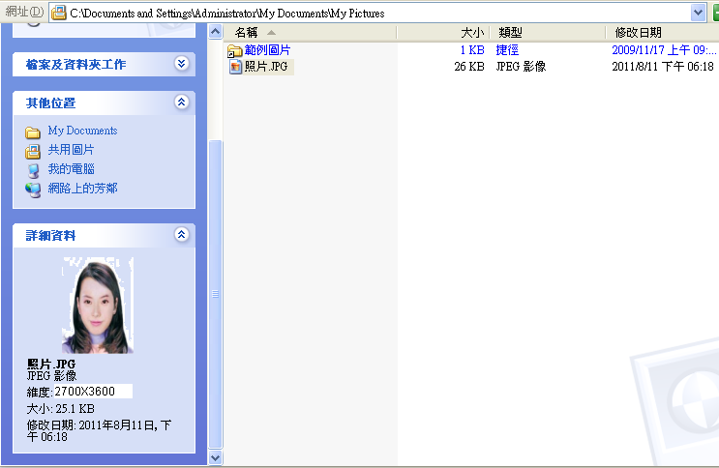

Step2.點選功能表中的「附屬應用程式」🡪「小畫家」

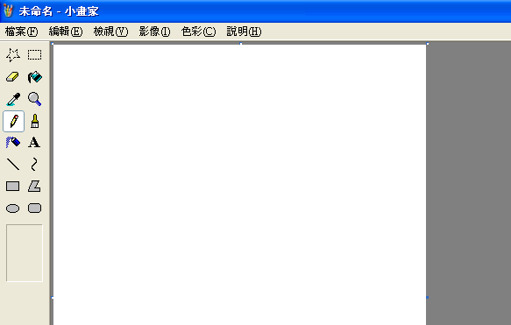

Step3.點選「檔案」🡪「開啟舊檔」,開啟欲編輯的照片影像檔，

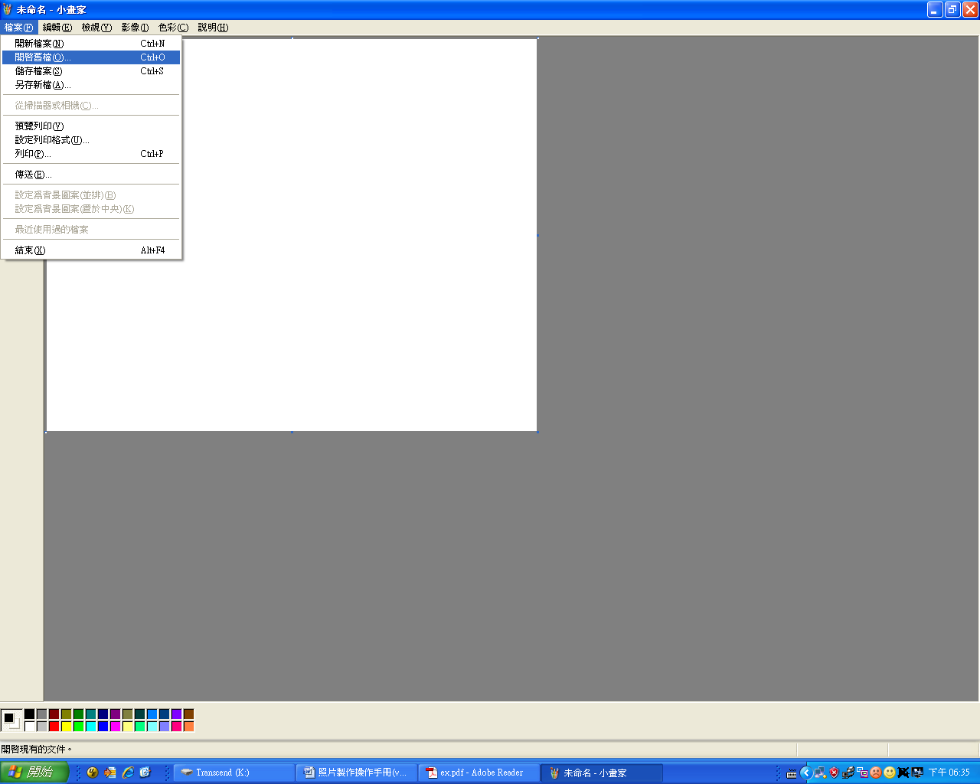

Step4.選擇欲編輯的照片影像檔在電腦中的位置，選擇後按下「開啟」按鈕，將圖片帶入編輯視窗中

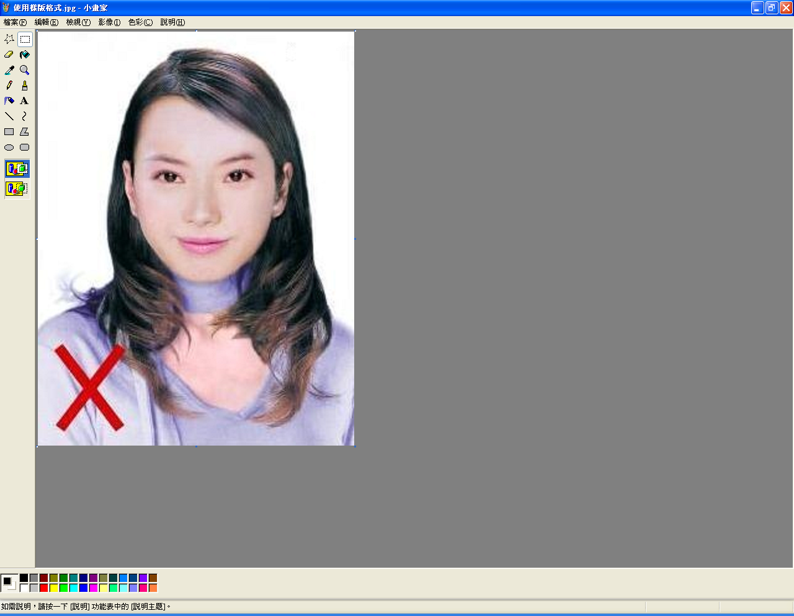

Step5.點選上方工具列的「延展/扭曲」工具。

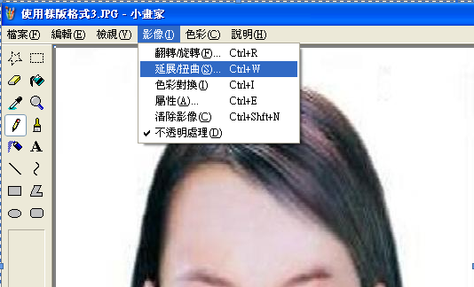

Step6.微調延展功能的水平與垂直百分比(請依實際計算之比例填入)，點選「確定」。

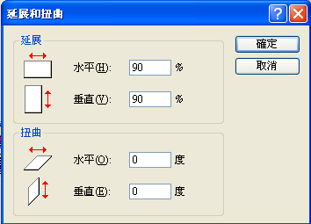

※延展比例計算方式為以400X600像素為基準

1. 水平延展比例=400/[原始照片寬度像素] x100
2. 垂真延展比例=600/[原始照片長度像素] x100

如:原始照片像素:2700X3600

水平延展比例=400/2700 x100 約為15%

垂直延展比例=600/3600 x100約為 17%

* 取二者之最大值17％為共同之延展比例，以符合寬、高之像素需大於400X600像素之規定，並避免照片變形。

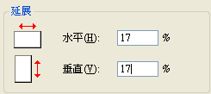

Step7.點選「檔案」🡪「儲存檔案」。

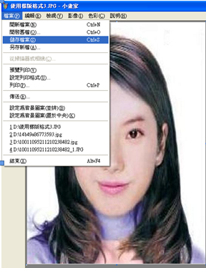

Step8.選擇檔案存放位置，確認存檔類型為JPEG Image(\*.jpg)，設定自訂檔名後，按下「儲存」。

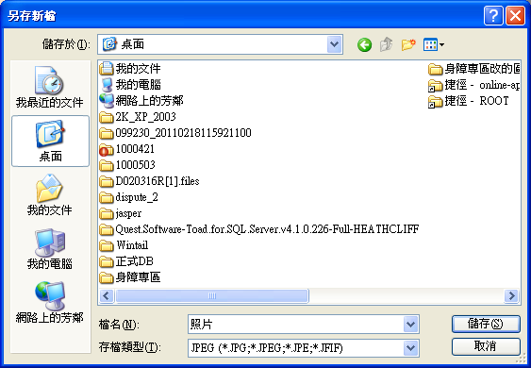

Step9.滑鼠移至所儲存的照片電子檔的左下角，顯示檔案資料，請確認檔案維度大於400x600 ，且檔案大小是小於1MB 的JPEG 影像檔。

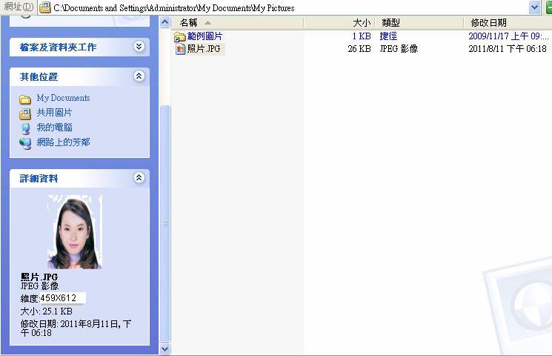

# 使用Windows7小畫家微調相片檔案大小操作說明

Step1.點選功能表中的「附屬應用程式」🡪「小畫家」

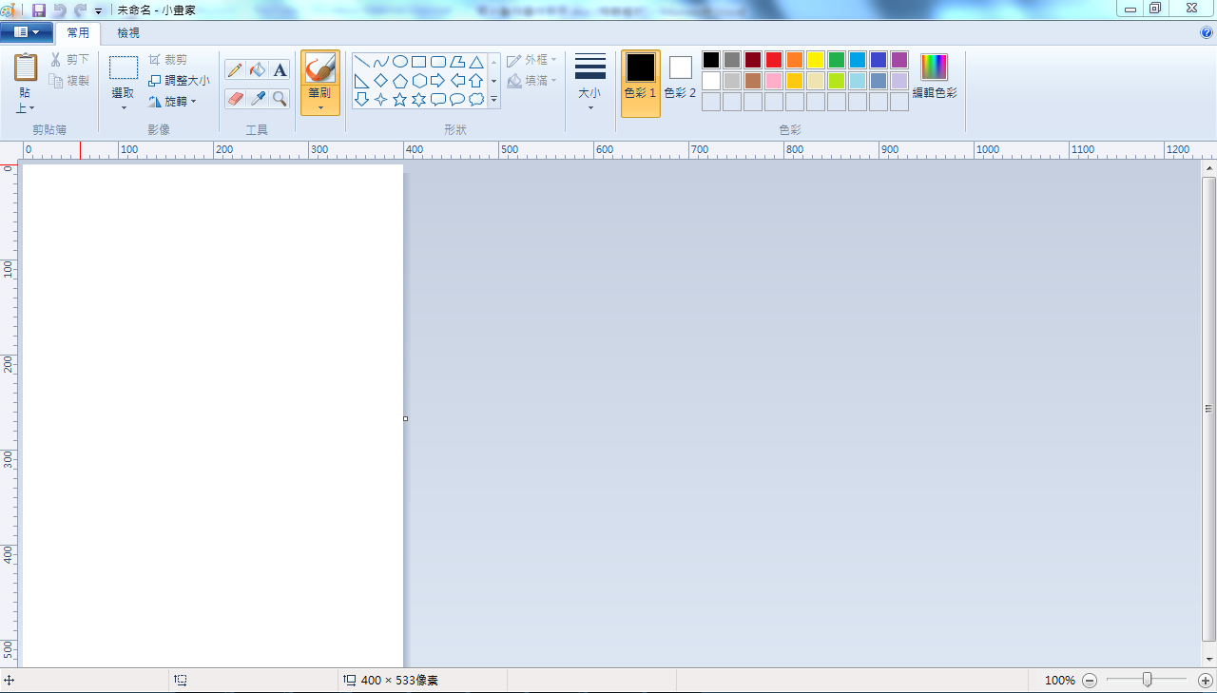

Step2.點選[檔案]🡪「開啟舊檔」,開啟欲編輯的照片影像檔

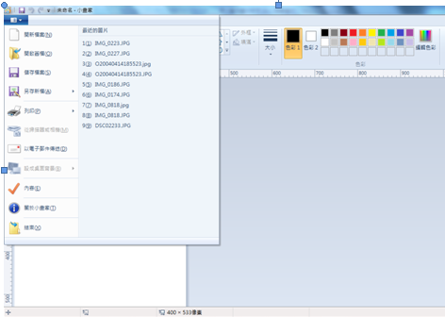

Step3.選擇欲編輯的照片影像檔在電腦中的位置，選擇後按下「開啟」按鈕，將圖片帶入編輯視窗中

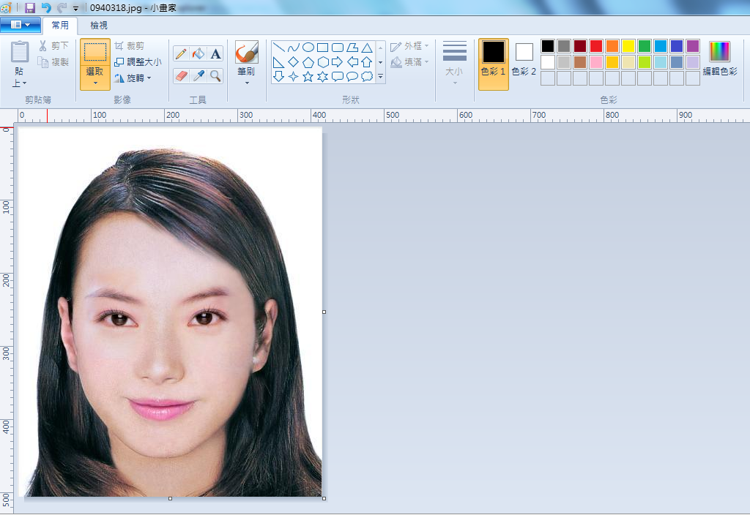

Step4.點選上方工具列的「調整大小」工具。

Step5.將 [依照]設定為**像素**，勾選[維持外觀比例] ，[水平]設定大於400、[垂直]設定大於600（以符合寬、高之像素需大於400X600像素之規定，並避免照片變形），點選「確定」。

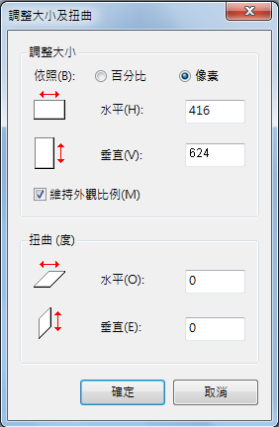

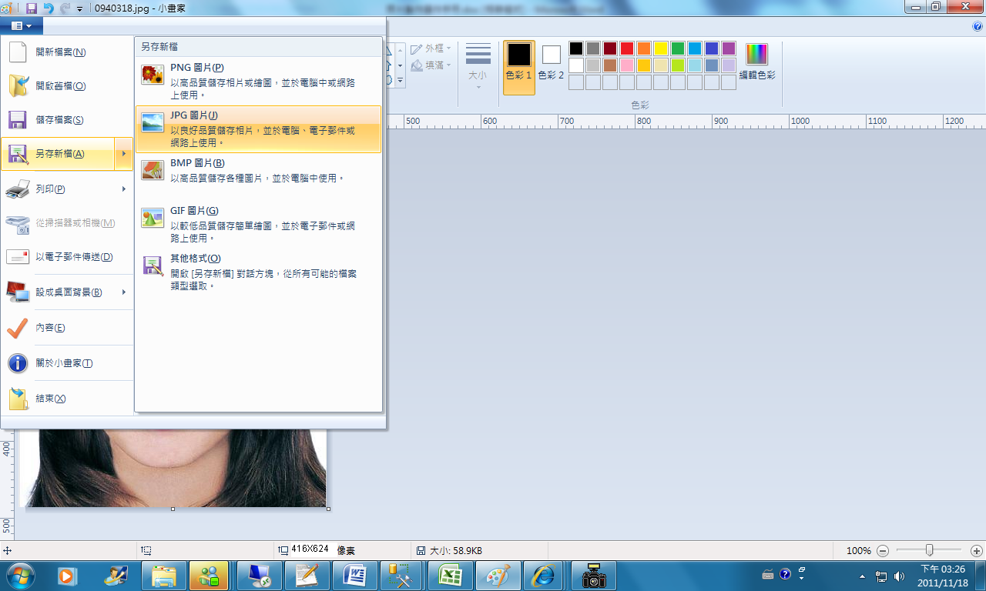Step6.點選「檔案」🡪「另存新檔」。選擇檔案類型為JPG 圖，設定自訂檔名後，按下「儲存」。

Step7.滑鼠移至所儲存的照片電子檔的右下角，顯示檔案資料，請確認檔案維度尺寸大於400x600 ，且檔案大小是小於1MB 的JPEG 影像檔。

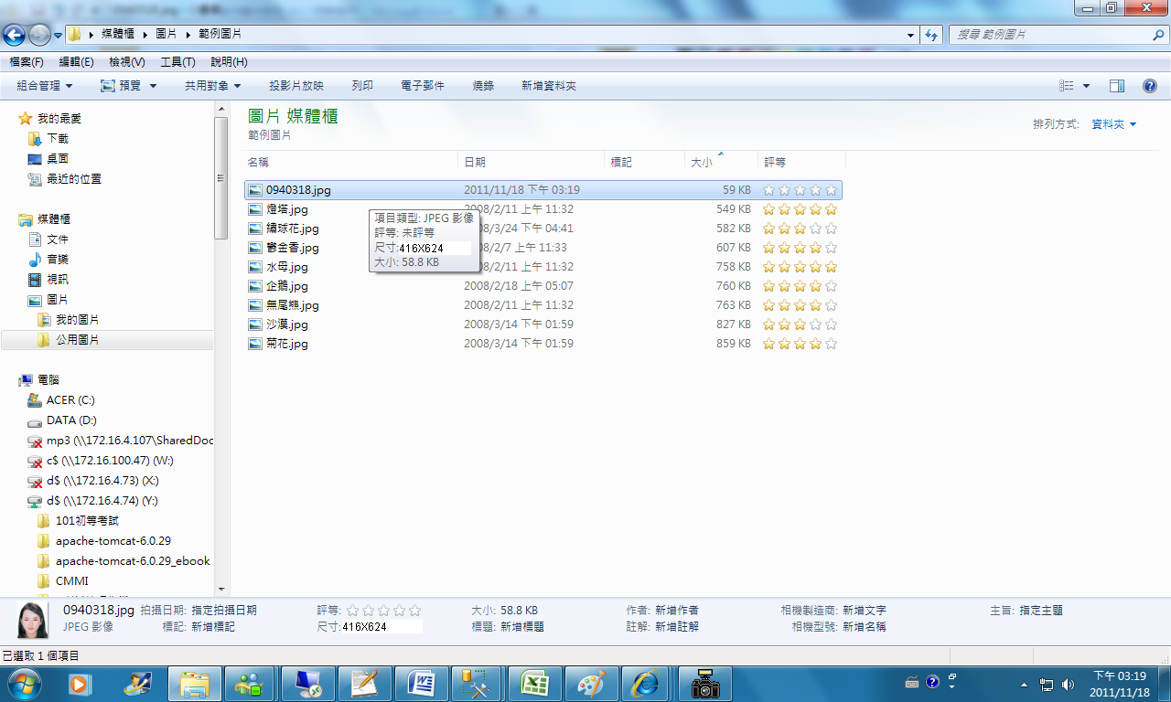

# 使用小畫家剪裁相片操作說明

Step1.點選功能表中的「附屬應用程式」🡪「小畫家」

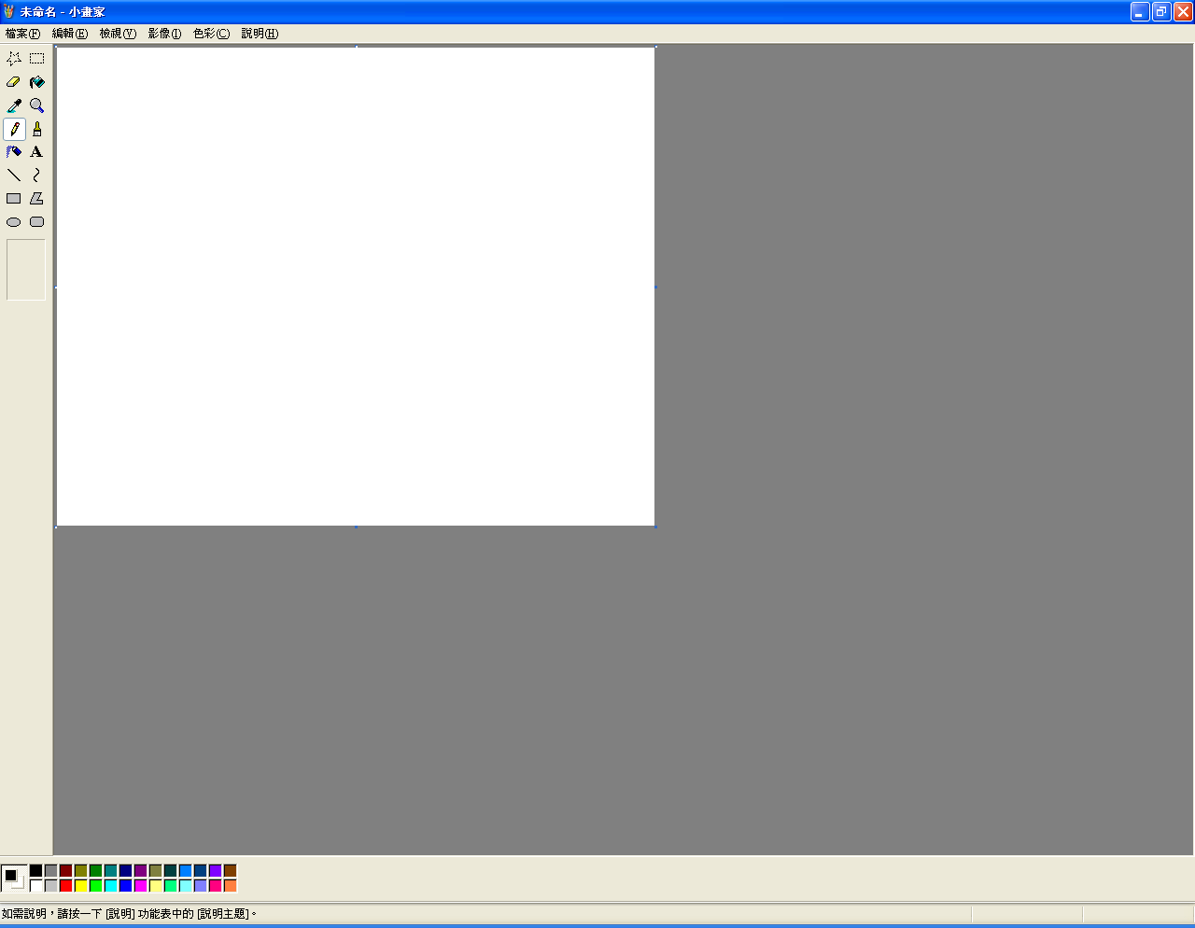

Step2.點選「檔案」🡪「開啟舊檔」,開啟欲編輯的照片影像檔，



Step3.選擇欲編輯的照片影像檔在電腦中的位置，選擇後按下「開啟」按鈕，將圖片帶入編輯視窗中



Step4.點選左方圖示的「選擇」工具，進行照片裁剪。

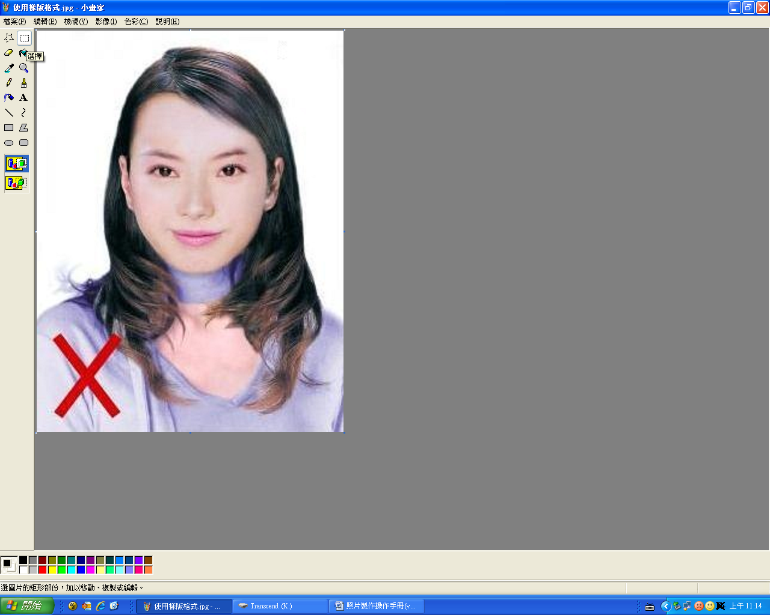

Step5.將滑鼠在圖片上按住左鍵從左上至右下拖曳適當範圍(以頭部及肩膀頂端近拍，使臉部佔據整個選取範圍內約為三分之二)至右下座標位置為400x600後，放開滑鼠左鍵，並按下Ctrl+C按鈕或滑鼠右鍵「複製」將選取範圍複製起來。

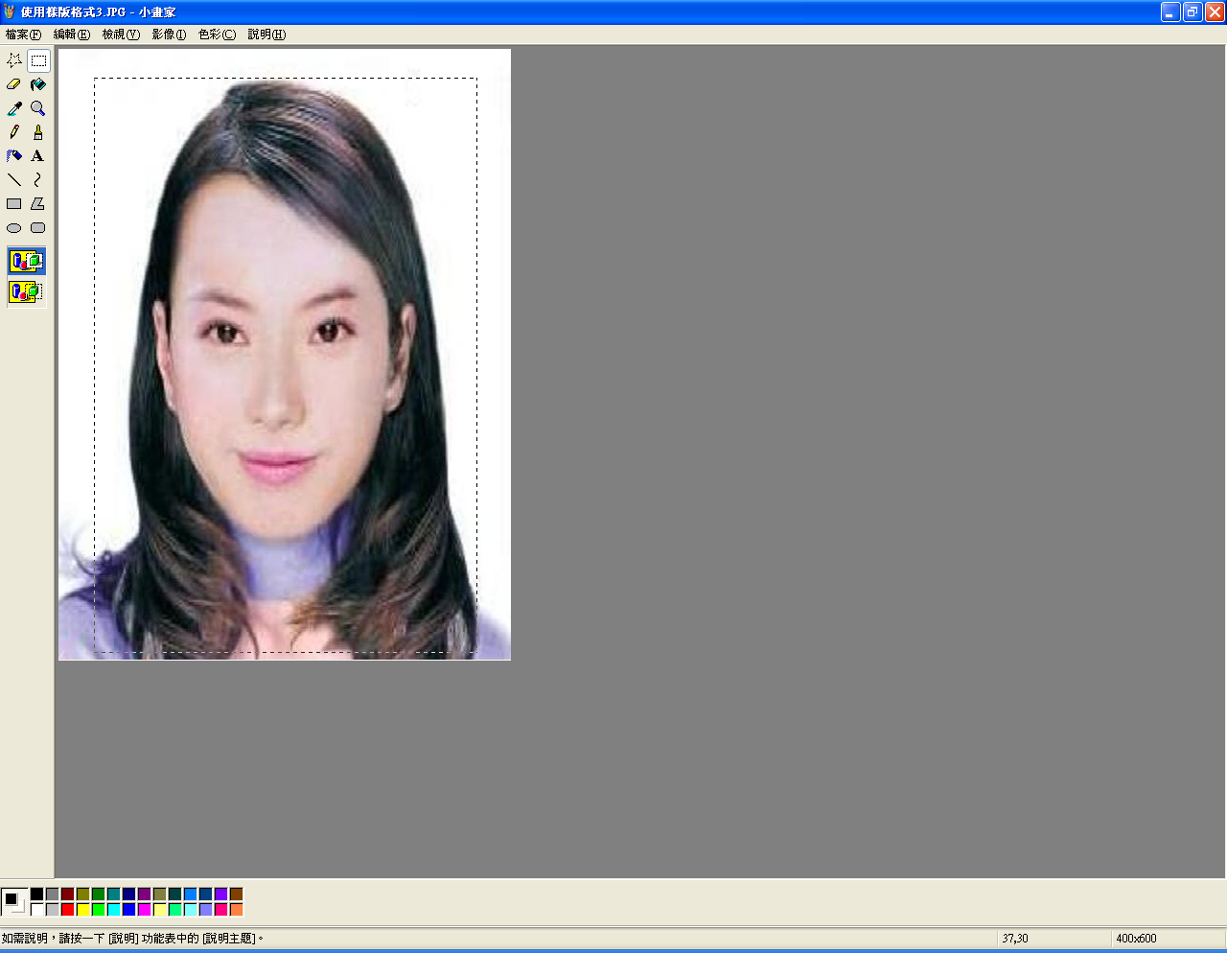

Step6.確認所裁剪的範圍無誤後，選擇「檔案」🡪「開新檔案」。

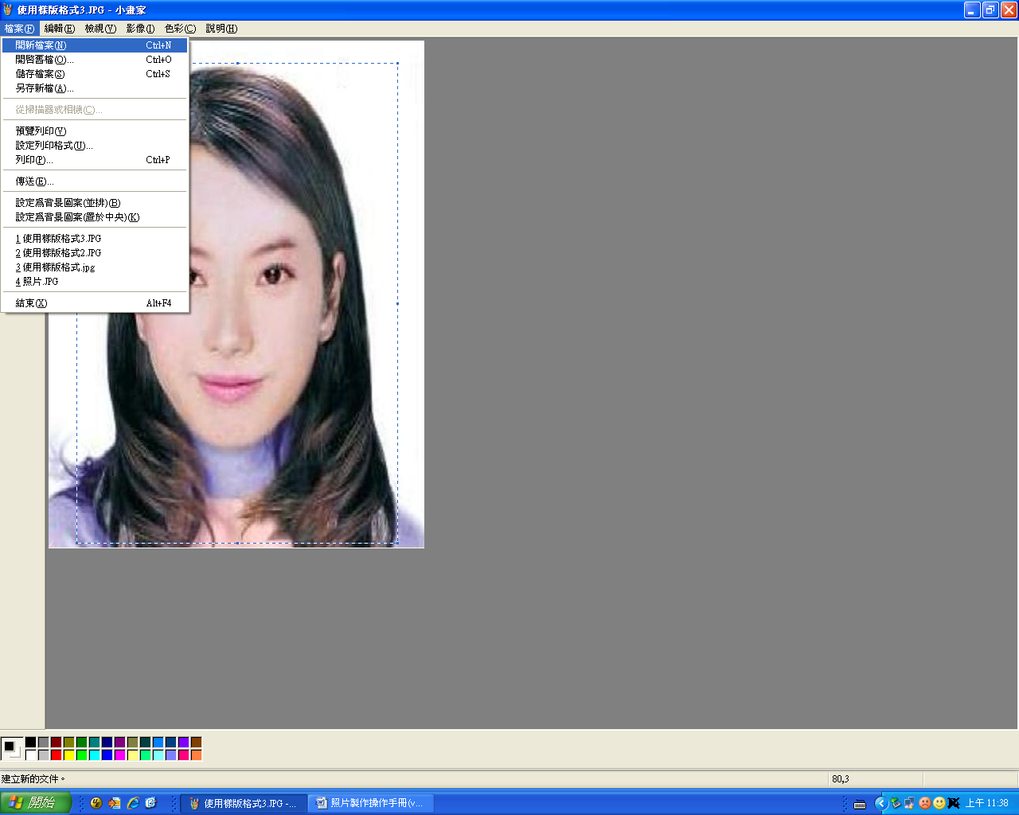

Step7. 點選工具列的「影像」🡪「屬性」，重設編輯大小為400x600像素後，圖片單位為像素，點選「確定」。

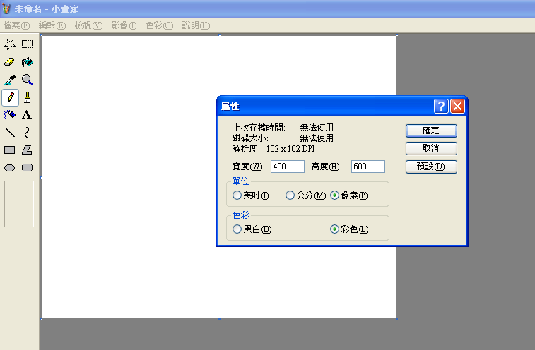

Step8.按下Ctrl+V按鈕或滑鼠右鍵「貼上」，將圖貼上編輯視窗中

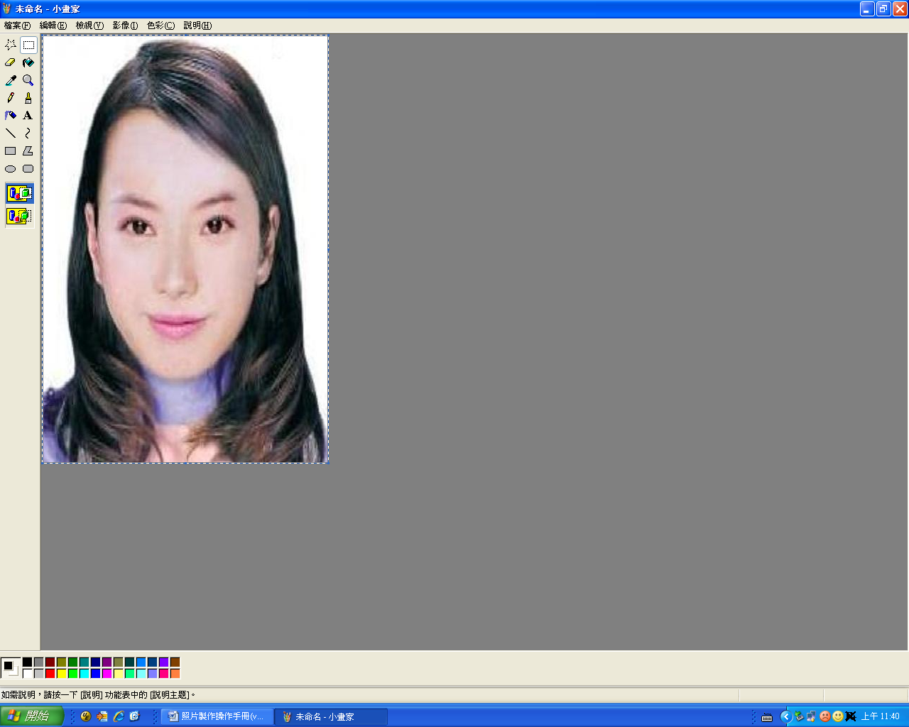

Step9.點選工具列的「影像」🡪「屬性」，確認圖片大小為400x600像素後，圖片單位為像素，點選「確定」。

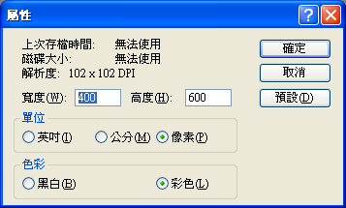

Step10.點選「檔案」🡪「儲存檔案」。

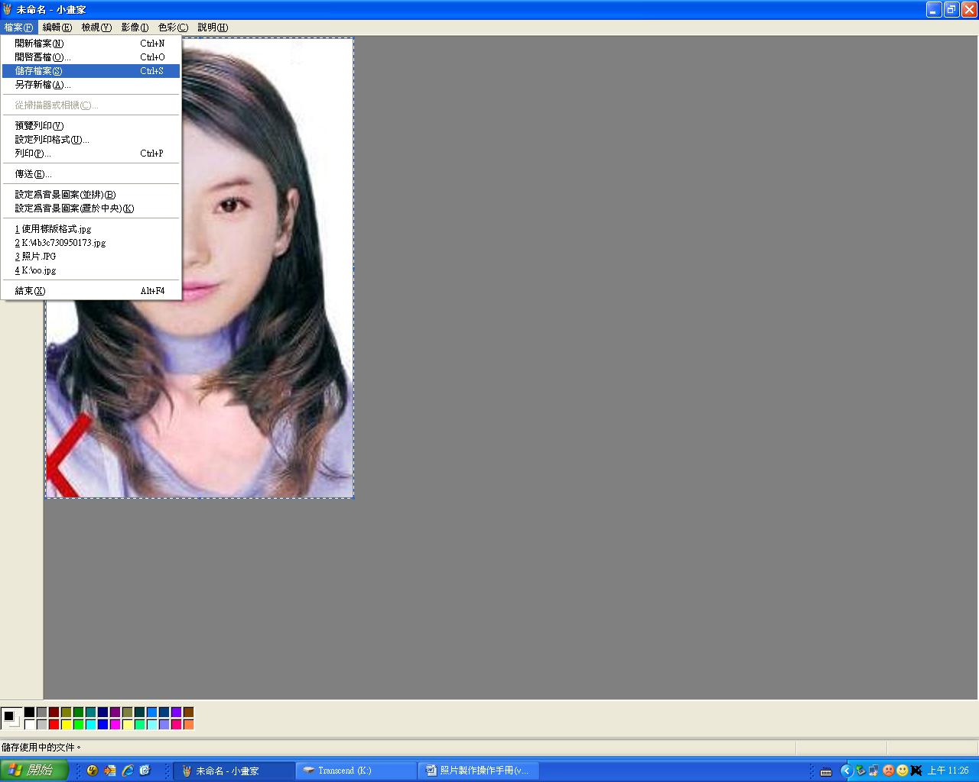

Step11.選擇檔案存放位置，確認存檔類型為JPEG Image(\*.jpg)，設定自訂檔名後，按下「儲存」。



Step12.滑鼠移至所儲存的照片電子檔的右下角，顯示檔案資料，請確認檔案維度為400x600 且檔案大小是小於1MB 的JPEG 影像檔。